Unione Regionale delle Camere di Commercio Industria,
Artigianato e Agricoltura della Lombardia

COMITATO DEI SEGRETARI GENERALI
Milano, 5 luglio 2011 – ore 10.30



Sono presenti i Signori:

COMPONENTI | Emanuele Prati, Segretario Generale della Camera di Commercio di Bergamo  Giuliano Caramella, Segretario Generale della Camera di Commercio di Como  Rossella Pulsoni, Segretario Generale della Camera di Commercio di Lecco  Federica Pasinetti, Segretario Generale della Camera di Commercio di Lodi  Marco Zanini, Segretario Generale della Camera di Commercio di Mantova  Pier Andrea Chevallard, Segretario Generale della Camera di Commercio di Milano e Segretario Generale di Unioncamere Lombardia  Renato Mattioni, Segretario Generale della Camera di Commercio di Monza Brianza  Cinzia Bargelli, Segretario Generale f.f. della Camera di Commercio di Pavia  Marco Bonat, Segretario Generale della Camera di Commercio di Sondrio  Mauro Temperelli, Segretario Generale della Camera di Commercio di Varese  Enzo Rodeschini, Direttore Operativo di Unioncamere Lombardia

Sono assenti giustificati:

COMPONENTI | Massimo Ziletti, Segretario Generale della Camera di Commercio di Brescia  Massimo Dester, Segretario Generale della Camera di Commercio di Cremona

Sono inoltre presenti:

Annamaria De Vivo, Dirigente Area Affari Generali di Unioncamere Lombardia
Renato Montalbetti, Dirigente Area Imprese di Unioncamere Lombardia
Sergio Valentini, Dirigente di Unioncamere Lombardia

ORDINE DEL GIORNO |  | Numero  Pagina | Numero Allegato
1 | Approvazione verbale precedente seduta del 7 giugno 2011 | 2
2 | Accordo di Programma: aggiornamento | 3 | 1-2-3
3 | Suap: aggiornamento | 6
4 | Documento strategico annuale 2012 di Regione Lombardia | 6
5 | Abilitazione mediatori: aggiornamento | 7
6 | Rimborso alle Camere per funzionamento CPA | 8 | 4-5
7 | Proposta per la realizzazione di un Bando a sostegno dello sviluppo di competenze manageriali nelle imprese cooperative | 10
 | INFORMATIVE /AGGIORNAMENTI
8 | Tavolo regionale politiche giovanili | 10
9 | SBALombardialab: aggiornamento | 11
10 | Gruppi di lavoro intercamerali: aggiornamento:  - Semplificazione ed E-Governmet: Consulta Conservatori Registro Imprese | 13
11 | Varie ed eventuali:  - Prossimo incontro Comitato dei Segretari Generali  - Lombardia Executives Network – laboratorio della classe dirigente: un’agenda per la Lombardia del 2020  - Personale camerale: applicazione dei criteri di premialità  - Monitoraggio regionale su attività formative sviluppate a favore delle imprese  - Expo’ 2015: aggiornamento | 14  15  15  16  16 | 6

- APPROVAZIONE VERBALE PRECEDENTE SEDUTA

In data 17 giugno 2011 si è provveduto a trasmettere copia del verbale della seduta di Comitato dei Segretari Generali del 7 giugno 2011 per il benestare o per conoscere eventuali osservazioni.
Non emergendo osservazioni il Comitato dei Segretari Generali conviene di approvare il verbale in oggetto.

- ACCORDO DI PROGRAMMA: AGGIORNAMENTO

Il dottor Chevallard aggiorna il Comitato dei Segretari Generali circa lo sviluppo delle azioni e delle attività in corso nell’ambito dell’Accordo di Programma, riferendo che si stanno definendo le date dei prossimi incontri dei Comitati Tecnici di Gestione dei tre Assi e che il prossimo incontro della Segreteria Tecnica dovrebbe tenersi entro la fine del mese di luglio.

Invita quindi il dottor Rodeschini ad aggiornare nel dettaglio il Comitato in merito alle principali questioni relative all’Asse 1.

Asse 1 – “Competitività delle Imprese” – riferisce dottor Rodeschini

Nei prossimi giorni sarà definito (anche sulla base delle indicazioni del Comitato dei Segretari Generali) l’ordine del giorno del Comitato Tecnico di Gestione ipotizzato per il 13 luglio (in attesa di conferma delle presenze).
Fra gli argomenti all’ordine del giorno:
- Bando ERGON: è in corso il confronto per la definitiva soluzione delle criticità emerse (connessione esplicita fra contributo ai “facilitatori” di aggregazione ed effettiva presentazione di progetti di aggregazione di imprese, allargamento ai comparti dei servizi e del commercio, distribuzione territoriale delle risorse) ed al riguardo viene distribuita una prima bozza del testo del Bando- v. allegato 1 (relativo ad Azione 1 e Azione 2) e presentata una proposta di ripartizione di risorse a carico delle singole Camera per il finanziamento del Bando – v. allegato 2.
Al riguardo si segnala che le risorse camerali – in totale 8 milioni di euro - potranno contare anche su 2 milioni di euro derivanti dalla convenzione artigianato 2011 e pertanto le Camere saranno chiamate alla copertura di 6 milioni di euro, a valere sui Bilanci 2012 e 2013, di cui 2 saranno destinati a finanziare interventi a favore del settore dei servizi e del commercio. Oltre a ciò la Regione si è dichiarata disponibile a finanziarie con ulteriori 2 milioni (oltre agli 8 già previsti) azioni a valere sul Bando a favore del settore servizi e commercio. Il Bando pertanto potrà contare in totale su ben 26 milioni di euro (8 Sistema camerale, 8 Ministero Sviluppo Economico, 10 Regione Lombardia).
Il Bando una volta definito sarà inviato alle Camere e sarà orientativamente pubblicato entro la fine del mese di luglio per l’azione 2 ed a metà settembre per l’azione 1.
In merito il Comitato dei Segretari Generali conviene che il Bando, a livello locale dovrà essere promosso e diffuso presso le imprese dalle Camere di Commercio, con le quali Cestec potrà collaborare per la migliore riuscita dell’attività di promozione.
Al termine della discussione il Comitato conviene di approfondire la modalità di promozione del Bando in occasione del prossimo incontro che si propone di organizzare entro fine luglio. Il Bando potrà essere presentato al Sistema associativo entro l’estate ed alle imprese a settembre. Si conviene comunque che il Bando non potrà finanziare attività fatturate, prima dell’uscita del Bando stesso.

- Ipotesi di rifinanziamento regionale della terza finestra Bando internazionalizzazione: da concordare la distribuzione delle risorse sulle tipologie di voucher –A e B. La proposta di distribuzione delle risorse sul voucher B è proporzionale alle risorse messe in campo dalle Camere. Al riguardo il Comitato dei Segretari Generali conviene con la proposta.
In tema di internazionalizzazione il dottor Chevallard propone ai colleghi una nuova riflessione sul possibile ruolo che le Camere potranno svolgere tenuto conto della prossima soppressione dell’Ice (in base alla manovra finanziaria in fase di approvazione). Questa circostanza potrebbe consentire l’opportunità di valorizzare ulteriormente gli strumenti e le azioni messe in campo negli ultimi anni dal Sistema camerale per supportare i processi di internazionalizzazione delle pmi, che in caso di inoperatività dell’Ice perderebbero un importante punto di riferimento.
Sentito quanto sopra riportato il Comitato dei Segretari Generali conviene sull’opportunità di approfondire la questione in un prossimo incontro.
- Valorizzazione in AdP degli interventi camerali 2011 sul credito: da una prima verifica di massima è emerso che le Camere lombarde hanno attivato nel corso del 2011 interventi sul credito (fondi rischio o patrimonio, conto interessi,…) per circa 11 milioni di Euro- v. allegato 3; nella logica dell’AdP ed a fronte della valorizzazione nel Programma 2011 dei 20 m.ni di Euro destinati da Regione Lombardia a Federfidi, è opportuno proporre in Asse 1 la valorizzazione anche delle risorse camerali, evidenziando quelle destinate o comunque aperte anche ai comparti terziari e del commercio;
- Progetti Brasile, Cina e Slovacchia (in collaborazione fra Regione attraverso Cestec e Sistema camerale attraverso Promos);
- Verifica di interesse alla proposta della UO Fiere e Servizi di Regione Lombardia per un Bando comune a favore del settore dei servizi in materia di innovazione tecnologica (e di quella digitale in particolare).

Asse 2 – “Attrattività e competitività dei Territori” – riferisce dottor Valentini

Azioni di prossima approvazione da parte del CTG:

- Programma di promozione turistica 2011: nel mese di giugno, in fase di revisione del Bilancio, Regione ha individuato la disponibilità di € 240.000,00 che sono stati assegnati ai progetti a suo tempo presentati dalle Camere che non fossero stati nel frattempo avviati. Infatti, il programma era stato a suo tempo approvato nel CTG Asse 2 dell’8 febbraio, ma non era stato successivamente ratificato dalla Segreteria Tecnica per la sopravvenuta indisponibilità a bilancio delle risorse regionali. Nella sua versione attuale, il programma di promozione turistica ha valore complessivo di € 809.000,00 (di cui € 240.000,00 di Regione Lombardia, € 439.000,00 delle Camere, € 130.000,00 di soggetti terzi) e valorizza tutte le iniziative proposte dalle Camere, anche dove le stesse non siano cofinanziate dalla Regione. Si prevede di approvare la scheda con un CTG in modalità telematica, per accelerare i tempi di approvazione da parte di Regione Lombardia e l’avvio delle attività operative da parte delle Camere.
Ciò premesso, si conviene che il dottor Valentini invii ai Segretari Generali l’elenco delle iniziative locali sottoposte alla prossima approvazione da parte del CTG.

Altre attività in istruttoria per il prossimo Comitato Tecnico di Gestione

- Qualificazione delle strutture ricettive montane (progetto “rifugi”): l’iniziativa, condivisa con Regione Lombardia e interamente finanziata dalla DG Sport e Giovani prevede l’elaborazione di un disciplinare del marchio volontario Q “Ospitalità Italiana” di ISNART per la certificazione dei rifugi alpini e la sua applicazione a 150 strutture. Il valore del progetto è di € 66.000,00;
- Conferenza programmatica nazionale delle associazioni dei consumatori in Lombardia: l’iniziativa prevede la realizzazione di un evento di livello nazionale concordato tra enti di governo nazionale, regionale, Camere di Commercio e Associazioni dei consumatori. L’evento verrebbe per la prima volta ospitato in Lombardia e i costi relativi (al momento stimati in € 140.000,00) sarebbero per metà sostenuti dal Ministero dello Sviluppo Economico. La quota restante andrebbe coperta da Regione e Sistema camerale. Al di là degli aspetti economici ed organizzativi, va valutata l’opportunità di un adeguato coinvolgimento del Sistema camerale nell’iniziativa stessa.
Al riguardo la dottoressa Pulsoni e la dottoressa Pasinetti ritengono che il coinvolgimento del Sistema camerale, in caso di adesione alla iniziativa per la quale viene manifestato un parere di massima positivo, debba essere previsto anche in fase di definizione del programma e contenuti della stessa.
Il dottor Rodeschini, concordando, si riserva di rappresentare tale indicazione alla Regione.
- Osservatorio dei fabbisogni occupazionali e di competenze nelle imprese mantovane: la Camera di Mantova, d’intesa con Provincia e Comuni, Associazioni di categoria e Organizzazioni sindacali intende realizzare una rilevazione dei fabbisogni occupazionali e di competenze espresse dalle imprese mantovane. In particolare il progetto prevede la somministrazione di un questionario alle imprese mantovane con più di 3 addetti, l’elaborazione dei dati, la produzione di report e la comunicazione dei dati. Il progetto va valutato in relazione sia ad altre fonti in materia (a partire da Excelsior e dai dati sulle comunicazioni obbligatorie), sia ad una sua estendibilità a livello regionale. Di particolare criticità la stima dei fabbisogni e delle competenze richieste nel medio-lungo periodo.
- Internazionalizzazione dei percorsi di studio all’Università degli Studi di Bergamo: il progetto prevede l’istituzione di percorsi didattici di lingua inglese secondo un programma in tre fasi negli anni accademici dal 2010 al 2013, al fine di abituare gli studenti alla comunicazione didattica non in italiano ed avviare processi di apprendimento in una lingua diversa da quella materna. Il progetto candidato in AdP (anni 2011-2013) ha un valore di € 1.584.000,00 di cui € 200.000,00 a carico della Camera di Bergamo.

Sentita la premessa il Comitato dei Segretari Generali, esprimendo apprezzamento a quanto esposto in narrativa, prende atto.

- SUAP: AGGIORNAMENTO

Il dottor Rodeschini riferisce che nei prossimi giorni è previsto un incontro convocato da Regione Lombardia (DG Semplificazione e, per gli aspetti normativi altre DG) e Lombardia Informatica, presenti Unioncamere Lombardia, Digicamere, Unione Italiana (dottor Conte) ed Infocamere (dottoressa Proietti) per approfondire ulteriormente la questione legata alla interconnessione di Muta al portale nazionale, per la gestione del Suap.
In quella sede Unioncamere Lombardia rappresenterà ancora la disponibilità del Sistema camerale a favorire l’utilizzo di Muta da parte dei Comuni accreditati, fermo restando la necessità che Muta assicuri la possibilità di interconnessione con “Impresainungiorno.gov”.
Oltre a ciò, con riferimento alla recente lettera di Infocamere con la quale è stato proposto un tariffario da adottare nei confronti dei Comuni per la gestione in delega del Suap, ritenendo opportuno rinviare all’avvio della procedura ordinaria ogni decisione (considerando questi primi mesi di avvio del Suap una sorta di regime transitorio), invita i Segretari Generali ad esprimere il proprio parere.
Al riguardo si apre una discussione nella quale il Comitato dei Segretari Generali concorda con quanto sopra esposto, sottolineando perplessità sull’effettiva possibilità di interconnessione di Muta al portale nazionale. Condivide inoltre di considerare come transitorio questo primo periodo di avvio del Suap riservandosi di adottare successivamente un tariffario nei confronti dei Comuni, per i quali il Suap viene gestito in delega. Ad avviso di alcuni Segretari Generali (Pavia) è inoltre auspicabile che la Camera al fine di incentivare i Comuni ad una gestione diretta (o in forma aggregata) del Suap si assuma in ogni caso direttamente i costi della procedura informatica, per evitare forti criticità alla Camera in caso di assunzione della funzione.

- DOCUMENTO STRATEGICO ANNUALE 2012 DI REGIONE LOMBARDIA

Il dottor Chevallard riferisce che la Giunta regionale, il 15 giugno scorso, ha varato il Documento Strategico Annuale (DSA) per il 2012, nuovo strumento di programmazione regionale che:
- sostituisce il DPEFR nelle funzioni di aggiornamento del Programma Regionale di Sviluppo (PRS) della IX legislatura;
- focalizza le previsioni dello stesso PRS, per il 2012, in priorità di intervento relative ai diversi ambiti di policy regionale (istituzionale, economico, sociale, territoriale), con specifiche articolazioni a livello territoriale (macro-ambiti regionali) e tematico (montagna, programmazione negoziata, enti e organismi del Sistema-Regione).
Come riferito in occasione della scorsa Giunta, il Documento è stato presentato il 20 giugno al Tavolo di Segreteria del Patto per lo Sviluppo, in un incontro che ha:
- consentito di raccogliere primi contributi di merito (fra cui quello di Unioncamere Lombardia, già in possesso delle Camere e trasmesso in Regione)
- avviato una fase di consultazione che, dopo aver interessato in primo luogo i territori (riunioni dei Tavoli Territoriali fra il 23 giugno e il 1 luglio), porterà a riunire gli Stati Generali del Patto per lo Sviluppo, quale momento di approfondimento e sintesi politica del confronto sul DSA, prima della sua definitiva adozione da parte della Giunta regionale e del successivo invio ai lavori del Consiglio regionale e del Consiglio delle Autonomie Locali.
In relazione alle prossime tappe di questo percorso, e in particolar modo alla prossima riunione degli Stati Generali del Patto (prevista fra l’11 e il 14 luglio), si invitano la Camere lombarde a trasmettere – anche in relazione ai lavori condotti in sede di Tavolo Territoriale – spunti e osservazioni da valorizzare ulteriormente in sede di confronto regionale.
La dottoressa Pasinetti ritiene opportuno che in occasione dei prossimi confronti con la Regione, si valorizzi anche il nuovo progetto, in fase di definizione, “Invest in Lombardy”.
Sentita la premessa il Comitato dei Segretari Generali, esprimendo apprezzamento a quanto sopra esposto e riservandosi di trasmettere all’Unione Regionale eventuali ulteriori spunti e riflessioni da valorizzare nel confronto con la Regione, prende atto.

- abilitazione mediatori: AGGIORNAMENTO

Il dottor Rodeschini ricorda che con D.G.R. 15 luglio 2009 n. 9837 la Regione Lombardia ha attribuito alle Camere di Commercio lombarde la gestione dei corsi abilitanti nel settore commercio, all’esito di un percorso condiviso nel merito col Sistema camerale lombardo.
Lo scorso 31 marzo è entrata in vigore la D.G.R. 1° dicembre 2010 n. 9/887 con cui sono stati definiti gli adempimenti delle Camere di Commercio in merito ai percorsi abilitanti, nonché la definizione degli standards professionali e formativi delle figure abilitanti nei settori della somministrazione di alimenti e bevande, degli agenti e rappresentanti di commercio e degli agenti d’affari in mediazione.
La disciplina regionale relativa ai mediatori (di cui all’allegato B3 della citata delibera 9/887) coesiste con una disciplina di livello statale (L.39/89 e DM 21 febbraio 1990 n.300), tutt’ora vigente. Questa sovrapposizione ha generato, in sede di prima applicazione, alcuni problemi interpretativi, poiché i nuovi standards regionali introducono materie nuove non contemplate dalla normativa statale, determinando una generale incertezza sulla corretta organizzazione degli esami relativi ai mediatori da parte delle Camere di Commercio.
Il problema si pone, ad esempio, nel caso di domanda di ammissione all’esame da parte di candidato che abbia frequentato un corso formativo in altre regioni che non collimi con gli standards formativi imposti dalla regolamentazione vigente in Lombardia ed anche in relazione allo possibilità di accogliere domande di partecipazione da parte di candidato “privatista”.
Altra questione irrisolta (e di particolare delicatezza) è se un candidato respinto alle prove d’esame per mediatori sia tenuto o meno a ripetere l’intero precorso formativo.
Su tale specifica questione la DG formazione e Lavoro della Regione ha sostenuto che è principio dell’ordinamento regionale in materia di formazione, comune a tutti i corsi abilitanti regionali, che l’inidoneità alla prova d’esame comporti la necessità per il candidato di frequentare nuovamente il relativo percorso formativo, in analogia peraltro con quanto avviene per gli altri due corsi abilitanti nel settore commercio di competenza camerale (agenti e rappresentanti di commercio e somministrazione alimenti e bevande). Tale rigore oltre che dal dato normativo trova giustificazione anche nell’esigenza di garantire la massima professionalità della figura del mediatore, frequentemente al centro di contenziosi civili.
Tale indicazione ha suscitato perplessità da parte dei funzionari responsabili i quali hanno rilevato gli aspetti critici che tale soluzione pone nel rapporto con gli operatori, anche in considerazione delle alte percentuali di candidati respinti e degli oneri della quota di partecipazione ai corsi di formazione a carico degli stessi frequentanti, con il rischio di contenziosi che vedano coinvolte le Camere di Commercio lombarde.
La soluzione auspicata dai funzionari è che Unioncamere Lombardia si faccia parte attiva in rappresentanza delle Camere associate nel richiedere alla Regione, d’intesa eventualmente con il Ministero dello Sviluppo Economico, un generale provvedimento interpretativo della normativa sul percorso abilitante la professione di agente d’affari in mediazione al fine di superare le riscontrate difficoltà di coordinamento della disciplina regionale con quella statale, sia negli aspetti sopra indicati, sia su eventuali ulteriori punti di contrasto.
Si chiede pertanto al Comitato dei Segretari Generali di esprimere una propria valutazione in merito allo scopo di assumere le iniziative più opportune.
Sentita la premessa, il Comitato dei Segretari Generali, sottolineando la necessità di chiarire la situazione per una corretta applicazione della norma, tenuto anche conto della direttiva servizi tesa alla liberalizzazione dei mercati e delle professioni, ritiene opportuno che Unioncamere Lombardia invii un quesito al Ministero dello Sviluppo Economico rappresentando la procedura finora adottata dalle Camere, in linea con il disposto nazionale, per chiedere indicazioni circa la correttezza della procedura adottata o da doversi adottare anche alla luce della nuova normativa regionale, la cui applicazione comporterebbe forti disparità tra le procedure lombarde e quelle in vigore per le altre regioni (allineate alla normativa nazionale). Il testo del quesito da inviare al Ministero sarà sottoposto alla preventiva approvazione da parte del Comitato dei Segretari Generali in occasione della sua prossima seduta.

- RIMBORSO ALLE CAMERE PER FUNZIONAMENTO CPA

Il dottor Rodeschini riferisce che la Giunta Regionale, con delibera n. IX/1712 del 11 maggio 2011, ha approvato il testo della nuova Convenzione Artigianato 2011-2013 (allegato 4). La Giunta Esecutiva di Unioncamere Lombardia, in data 21 giugno 2011, a ciò delegata dalla Giunta, ha approvato il testo deliberato dalla Regione. Si procederà quanto prima alla sottoscrizione del nuovo testo che dovrà essere successivamente recepito da ciascuna Camera.
Il testo approvato ha tenuto conto di alcuni mutati elementi di contesto:
- l’inserimento della Convenzione, a far tempo dal 2006, all’interno dell’Accordo di Programma, a cui fare riferimento come quadro normativo e regolamentare, evitando duplicazioni e sovrapposizioni;
- l’unificazione degli Assessorati regionali all’Industria e Artigianato, con il venir meno di un referente regionale specifico per il comparto artigiano;
- i tagli dei trasferimenti statali ai bilanci delle Regioni.
Il testo approvato, inviato ad Unioncamere con lettera di accompagnamento del 16 giugno 2011, presenta le seguenti principali caratteristiche:
- durata triennale (2011-2013);
- risorse da definire di anno in anno in corrispondenza con la predisposizione del quadro economico previsionale dell’Accordo di Programma;
- semplificazione di tutti gli aspetti normativi e gestionali, con un rimando ad organi, procedure e regolamenti già definiti in sede di Accordo di Programma;
- la destinazione delle somme destinate alle Camere a titolo di rimborso per la tenuta degli Albi Artigiani al finanziamento di progetti decisi nell’ambito della Convenzione Artigianato e dell’Accordo di Programma, al netto dell’importo per il funzionamento delle CPA (gettoni di presenza e rimborso trasferte dei componenti).
Con la medesima delibera la Giunta Regionale ha appostato per l’anno 2011 la somma di € 3.950.000,00, dovuta alle Camere a seguito della delega per la tenuta degli Albi Artigiani.
Parallelamente le Camere devono versare alla Regione i diritti di segreteria su atti e certificati rilasciati dalle CPA nel 2010. A tal proposito si ricorda che la Legge Regionale n. 19 del 23 dicembre 2010 all’art. 13, a seguito dell’unificazione degli adempimenti a carico delle imprese artigiane per le iscrizioni, variazioni e le cancellazioni, ha soppresso i diritti di segreteria su atti e certificati dell’Albo Imprese Artigiane, accogliendo una richiesta più volte formulata dalle Camere di Commercio e tendente ad evitare un doppio versamento di diritti da parte delle imprese. Peraltro al comma 2 del medesimo articolo, la Regione ha previsto di ridurre i rimborsi al Sistema camerale per la tenuta degli Albi, come puntualmente avvenuto con la delibera di Giunta Regionale sopra richiamata.
Già nel corso del 2010, come si evidenzia dai dati forniti dalle Camere ed a seguito in particolare delle procedure connesse alla Comunicazione Unica, i diritti incassati dalle CPA sono sensibilmente ridotti (per l’insieme delle 12 Camere ammontano ad € 266.460,90).
Al fine di agevolare le Camere di Commercio, come per gli anni scorsi si propone che l’importo riconosciuto per le spese di funzionamento delle CPA per l’anno 2011 sia subito calcolato e che si proceda al saldo con l’importo che le Camere devono versare alla Regione per i diritti su atti e certificati rilasciati dalle CPA nel 2010. L’importo da versare alla Regione verrà anticipato integralmente da Unioncamere Lombardia che procederà (a seconda che le Camere restino a credito o a debito) a recuperarlo dalle somme da trasferire alle Camere per il funzionamento delle CPA, oppure (per le Camere a debito) a richiedere alle Camere stesse il versamento a saldo a favore dell’Unione.
In merito alle spese di funzionamento delle CPA si propone di utilizzare lo stesso metodo approvato dal Comitato dei Segretari Generali per gli anni 2009 e 2010:
  - una quota fissa, determinata in € 27.000,00 per ciascuna Camera;
  - una quota variabile determinata moltiplicando il numero di imprese artigiane di ogni provincia per € 0,11.
Ciò premesso si propone:
  - di determinare in € 353.468,01 l’entità del rimborso alle Camere di Commercio per le spese di funzionamento CPA anno 2011 (gettoni di presenza e rimborso trasferte dei componenti), sulla base dei criteri definiti e condivisi, così come da allegato 5;
  - di anticipare come Unioncamere Lombardia alla Regione Lombardia il versamento delle somme incassate nel corso dell’anno 2010 con i diritti su atti e certificati rilasciati dalle Commissioni Provinciali per l’Artigianato, secondo gli importi comunicati dalle Camere di Commercio (ed evidenziati in allegato 5);
  - di trattenere quanto anticipato alla Regione per conto delle singole Camere di Commercio dalle somme dovute dalla Regione Lombardia quale rimborso per il funzionamento delle CPA; per le Camere di Bergamo, Brescia e Varese, per le quali il rimborso dalla Regione è inferiore ai diritti da trasferire alla stessa (si vedano i dati dell’allegato5), l’Unione chiederà il relativo conguaglio alle tre Camere interessate.
Si chiede al Comitato dei Segretari Generali il parere su questa proposta e, se condivisa, si procederà a formalizzare gli atti conseguenti.
Sentita la premessa il Comitato dei Segretari Generali concorda con la proposta avanzata.

- PROPOSTA PER LA REALIZZAZIONE DI UN BANDO A SOSTEGNO DELLO SVILUPPO DI COMPETENZE MANAGERIALI NELLE IMPRESE COOPERATIVE

Il dottor Rodeschini riferisce che il tavolo della cooperazione di Unioncamere Lombardia, di cui fanno parte tutti i rappresentanti delle imprese cooperative che siedono nei Consigli camerali, già lo scorso anno ha proposto di promuovere un Bando pubblico rivolto alla raccolta di proposte progettuali aventi i seguenti obiettivi:
- progetti sperimentali volti a sostenere iniziative di aggregazione tra cooperative;
- programmi di internazionalizzazione;
- promozione di filiere di prodotto;
- promozione di filiere di territorio;
- creazione di distretti cooperativi con l’obiettivo generale dello sviluppo locale;
- sviluppo di programmi di creazione di competenze manageriali e di sostegno alla gestione specialistica dell’impresa cooperativa.
Tale iniziativa dovrebbe andare ad aggiungersi al tradizionale intervento di tipo convegnistico e di approfondimento sui temi della cooperazione che ormai da alcuni anni il tavolo promuove in diverse province della Lombardia.
La proposta è stata discussa e condivisa con Regione Lombardia ed inserita all’interno del programma dell’Asse 3 dell’Accordo di Programma per la competitività.
Nel corso dell’ultimo incontro del Tavolo, presenti anche i dirigenti regionali competenti sul tema e le Associazioni regionali del comparto, è emersa la disponibilità di massima della Regione a finanziare un Bando a favore delle imprese cooperative, con uno stanziamento di € 500.000,00. In particolare il bando dovrebbe essere indirizzato agli obiettivi soprarichiamati, con particolare riferimento allo sviluppo delle competenze manageriali. In quella sede si è deciso di procedere alla stesura di una prima bozza di Bando da presentare quanto prima alla discussione e comunque entro il mese di settembre. Analogamente è stata richiesta la disponibilità del Sistema Camerale a partecipare con proprie risorse all’iniziativa. Si è ipotizzato un possibile impegno a valere sui bilanci 2012 di complessivi € 200.000,00. In attesa della definizione dei contenuti del bando, si sottopone in via preliminare all’attenzione del Comitato dei Segretari Generali la possibilità che il Sistema camerale possa finanziare, nella misura di almeno € 200.000,00, l’iniziativa.
Sentita la premessa il Comitato dei Segretari Generali esprime, al momento, un parere di grande massima positivo.

- Tavolo regiOnale politiche giovanili

Il dottor Rodeschini riferisce che lo scorso 29 giugno si è riunito il Tavolo regionale politiche giovanili, convocato dalla Direzione Generale Sport e Giovani di Regione Lombardia, che ha l’obiettivo di definire politiche condivise per il segmento giovanile della popolazione, in attuazione di uno specifico obiettivo del PRS - programma regionale di sviluppo per la IX Legislatura.
Al Tavolo partecipano:
- le Direzioni Generali che all’interno della propria delega realizzano interventi mirati e continuativi rivolti anche alla popolazione giovanile
- Eupolis
- Associazioni di enti locali (Anci, UPL)
- Terzo Settore (Fondazione Cariplo, Coordinamento CSV - centri servizi volontariato, Forum Terzo Settore)
- altri soggetti che nell’ambito delle proprie competenze istituzionali entrano in contatto con la popolazione giovanile: Ufficio Scolastico Regionale, Centro Sportivo Italiano, Consorzi di Comuni per i servizi alla persona, Sistema camerale lombardo.
Nel corso dell’incontro sono state presentate:
- una proposta di linee di indirizzo per il periodo 2011-2015 della DG Sport e Giovani che definisce un modello di governance delle politiche giovanili basato sulla sussidiarietà verticale e l’integrazione tra strumenti di programmazione regionali e locali;
- un’ipotesi metodologica per il cofinanziamento regionale dei piani annuali definiti dai Comuni e condivisi dalle Province, basata su criteri di selezione che valorizzano la ricchezza del partenariato attivato a livello territoriale, la rilevanza strategica e la sostenibilità delle azioni.
Inoltre la DG Sport e Giovani ha invitato i componenti del Tavolo a partecipare a gruppi di lavoro tematici con l’obiettivo di:
- identificare le azioni realizzate da ciascun soggetto per individuare le possibili sinergie e progettualità condivise in una logica di filiera;
- potenziare la rete dei soggetti che in base alle loro specifiche competenze incontrano la popolazione giovanile;
- definire modalità di informazione, comunicazione e coordinamento strutturate che consentono di mettere in circolo competenze, programmazione e progettualità.
Unioncamere Lombardia ha partecipato a due gruppi di lavoro tematici nell’ambito dei quali ha presentato le iniziative realizzate dal sistema camerale:
- gruppo di lavoro istruzione e formazione, alternanza scuola e lavoro, orientamento (tenutosi il 23 giugno)
- gruppo di lavoro promozione, sviluppo e sostegno all’occupazione e all’imprenditorialità (tenutosi il 30 giugno).
Regione Lombardia ha espresso particolare interesse ad approfondire il tema del monitoraggio delle dinamiche legate al mercato del lavoro ed in particolare la possibilità di mettere in relazione la domanda di capitale umano da parte delle imprese con le competenze/professionalità prodotte dal sistema formativo, con particolare riferimento al livello territoriale.
Questa attenzione conferma la necessità, emersa anche nell’ambito dell’esperienza fatta con il progetto Sviluppo del capitale umano nei mercati territoriali del lavoro, realizzato a valere sul Fondo di Perequazione 2007/2008, che il Sistema camerale animi tavoli territoriali di partenariato che tengano monitorata la tematica, anche tramite rapporti di analisi e/o messa a disposizione di banche dati esistenti nell’ambito del Sistema camerale.
Sentita la premessa il Comitato dei Segretari Generali, esprimendo apprezzamento a quanto esposto in narrativa, prende atto.

- SBALombardialab: aggiornamento

Il dottor Rodeschini riferisce che il progetto SBALombardialab, proseguendo nella scia tracciata nell’edizione 2010 di Artigiana, si propone di approfondire il confronto tra gli imprenditori di micro, piccole e medie imprese (MPMI), le associazioni, le istituzioni, esperti e studiosi sui temi contenuti nello Small Business Act (SBA - la Comunicazione della Commissione Europea adottata nel giugno del 2008 che partendo dal principio cardine del “pensare anzitutto al piccolo” affronta tutti i temi della vita delle PMI per creare condizioni più favorevoli alla crescita e alla competitività sostenibile) per arrivare a definire una serie di proposte e progetti concreti da tradurre in specifiche azioni legislative o iniziative a favore delle imprese da realizzarsi con gli strumenti a disposizione della Regione Lombardia e del Sistema delle Camere di Commercio lombarde.
SBALombardialab, si prefigge di:
- studiare e analizzare le problematiche delle piccole e micro imprese al fine di avere una precisa e dettagliata previsione dell’effetto delle politiche collegate all’adozione dello SBA in chiave lombarda sul tessuto produttivo regionale;
- rendere disponibili una serie di informazioni e dati statistici, rapporti, quadri di sintesi, elaborazioni per la definizione di più precise iniziative di politiche per le MPMI;
- aiutare i policy maker nella definizione delle politiche per le imprese;
- promuovere attività analitiche e di indirizzo orientativo per ricerche e studi;
- favorire, attraverso il confronto con altre realtà economiche italiane, lo scambio di esperienze;
- promuovere e ricercare la collaborazione degli enti e degli organismi che operano sul territorio regionale e nazionale.
Il progetto prevede tre strumenti: il “Laboratorio permanente per lo SBA lombardo”, il “Cruscotto per l’attuazione dello SBA” e il “position paper”, come di seguito descritti:
- il “Laboratorio permanente per lo SBA lombardo” rappresenta il fulcro dell’intero progetto, è lo strumento per la discussione, l’approfondimento delle tematiche di interesse per le MPMI nonché luogo di confronto tra gli operatori per l’identificazione di proposte e progetti di consolidamento e sviluppo per le imprese. I lavori del “Laboratorio” saranno organizzati attraverso un ciclo di Focus Group territoriali (in numero massimo di 5 incontri), realizzati in collaborazione con le Camere di Commercio. Le attività seguiranno un format unico e pre-definito, a cui saranno invitati a partecipare e a discutere su specifiche tematiche un numero ristretto di imprenditori eccellenti. Tutti i Focus Group avranno un unico coordinatore che guiderà la discussione ed avrà la responsabilità di sintetizzare le proposte e gli spunti emersi dalla discussione. I lavori del “Laboratorio” proseguono con un incontro, aperto al largo pubblico, con un personaggio significativo, non necessariamente proveniente del mondo economico o imprenditoriale, che possa presentare la stessa tematica trattata dal “Laboratorio” da un diverso punto di vista.
- il “Cruscotto per l’attuazione dello SBA” è lo strumento di monitoraggio dell’attuazione effettiva dello SBA sia a livello nazionale che di singola regione europea per individuare gli elementi normativi e comportamentali da fare evolvere per un’attuazione armoniosa ed effettiva dello SBA in Lombardia.
- il “position paper” è l’atto conclusivo del progetto SBALombardialab. Entro maggio 2012 sarà prodotto un documento che, partendo dalle analisi del cruscotto, dagli spunti emersi dai vari livelli di discussione (Laboratorio, eventi), presenti ai decisori pubblici le posizioni emerse sulle specifiche tematiche e contenga proposte di intervento concrete ed attuabili riguardanti la normativa regionale, i provvedimenti di carattere amministrativo, destinazione di risorse, nuovi interventi di incentivazione.
Il progetto SBALombardialab, si completa con l’organizzazione di 2 seminari di carattere regionale, in apertura e in chiusura, su specifiche tematiche che andranno definite dalla governance del progetto.
Il piano temporale del progetto prevede l’avvio delle attività con il seminario di lancio ad ottobre 2011, l’organizzazione di 5 incontri territoriali del “Laboratorio” nel periodo compreso tra novembre 2011 e aprile 2012, la definizione del position paper e la presentazione dello stesso durante l’evento finale in programma a maggio 2012.
Al fine di definire il calendario degli incontri sul territorio, durante la riunione di presentazione del progetto effettuata lo scorso 17 giugno è stato richiesto alle Camere di inoltrare ad Unioncamere Lombardia, entro il prossimo 15 luglio, la proposta di candidatura, in forma singola o associata, all’organizzazione di un evento locale e una o più opzioni di tematica da trattare, scelta tra le proposte presentate durante la stessa riunione. Il progetto riconosce alle Camere partecipanti il rimborso delle spese sostenute per l’organizzazione degli eventi territoriali.
Sentita la premessa il Comitato dei Segretari Generali prende atto della candidatura ad ospitare gli eventi sul territorio che viene manifestata dai Segretari Generali delle Camere di Lecco, Milano, Varese, Mantova e Lodi/Pavia. Le altre Camere si riservano di far conoscere il proprio orientamento all’Unione Regionale entro il prossimo 15 luglio.

10) GRUPPI DI LAVORO INTERCAMERALI: aggiornamento

- Semplificazione ed E-Government: Consulta Conservatori Registro Imprese

Il dottor Rodeschini riferisce che lo scorso 22 giugno si è svolto l’incontro del Gruppo di lavoro in oggetto per esaminare i seguenti punti all’ordine del giorno:

- Prontuario per la presentazione degli atti societari con la Comunicazione Unica – Lombardia – approvazione edizione settembre 2011

Il Gruppo di lavoro ha proseguito l’esame per l’aggiornamento delle modifiche necessarie al Prontuario comune, recependo anche il lavoro di aggiornamento sviluppato all’interno del Tavolo interistituzionale avviato con Inps, Inail e Agenzia delle Entrate.
Il lavoro di aggiornamento e verifica del Prontuario proseguirà nei prossimi incontri per giungere alla definizione dell’edizione del Prontuario “settembre 2011”, che sarà poi diramata sui vari siti camerali per diffondere all’utenza le procedure e le prassi da doversi adottare per la presentazione degli atti al Registro Imprese con ComUnica.

- Suap: aggiornamento

Il Conservatore di Mantova ha chiesto ai colleghi come intendono comportarsi in relazione al “listino” inviato da Infocamere sul “SUAP Camerale”. In merito il Conservatore di Brescia ha ricordato che la Camera di Brescia ha già deliberato delle apposite Convenzioni prevedendo apposti tariffari.
Il Conservatore di Milano ha comunicato che l’ipotesi della Camera di Milano è quella di legare il pagamento da parte dei Comuni ad una Convenzione e che il tariffario non agevola l’accreditamento dei Comuni come Suap autonomi: un periodo di gratuità potrebbe facilitarlo senza “obbligare” le Camere ad assumersi un onere economico diretto.
Il Conservatore di Mantova ha poi illustrato il progetto in essere con il Comune che prevede l’integrazione con la SCIA contenuta in MUTA. Il Conservatore di Milano ha sottolineato come sforzo prioritario del Sistema camerale dovrà tendere a rendere possibile l’integrazione sul Portale “impresainungiorno.gov.it” di tutti gli applicativi esistenti.
Il Conservatore di Mantova chiede ad Unioncamere Lombardia che aggiorni il Gruppo di lavoro sullo stato dell’arte delle integrazioni informatica tra Registro Imprese e altre anagrafiche pubbliche previsto dal DPR 160/2010.

Nel pomeriggio i lavori sono proseguiti alla presenza della rappresentanza dei Notai per l’esame dei seguenti punti all’ordine del giorno:

- Fusione con indebitamento (art. 2501 bis c.c.): modalità di attestazione dell’assenza di revisione legale: approvazione massima

Il Gruppo di lavoro ha condiviso ed approvato una apposita “massima” che definisce le procedure a cui l’utenza potrà fare riferimento per la fattispecie riportata in oggetto.

- Procura al notaio per il deposito di pratiche al di fuori degli atti notarili

Dopo un primo esame di fattispecie circa la possibilità in capo ai notai di depositare pratiche, su procura, al Registro Imprese, l’argomento viene aggiornato ad una prossima seduta per affrontare ulteriori casistiche presentate da valutare in via prioritaria in sede di Consulta.

- Iscrizione/modifica di sedi secondarie: ufficio competente

Il Gruppo di lavoro ha condiviso che la modifica del sistema informatico, approvata con DM, ha attribuito la competenza solo alla Camera di Commercio ove è situata la sede secondaria.

- Operazioni su quote di s.r.l. o aziende sotto condizione o a termine

Il Gruppo di lavoro ha iniziato l’analisi dei singoli casi partendo dall’atto con effetto sospensivo relativo a cessione quote e quindi all’atto di cessione quote con effetto differito.
Si è concordato infine di affidare al Notaio Agostini la formulazione della massima, sulla scia di quanto già presente nel Prontuario per gli atti ad effetto differito e al Conservatore della Camera di Milano la predisposizione della procedura operativa.
Sentita la premessa il Comitato dei Segretari Generali, esprimendo apprezzamento a quanto esposto in narrativa, prende atto.

- VARIE ED EVENTUALI:
a) Prossimo incontro Comitato Segretari Generali

Date le tematiche comuni alla attenzione delle Camere in questo periodo (Bando Ergon, Internazionalizzazione, Mediatori, ecc.), il Comitato dei Segretari Generali ritiene opportuno prevedere una ulteriore riunione di Comitato per il 27 luglio 2011 alle ore 10.30.

- Lombardia Executives Network – Laboratorio della classe dirigente : un’agenda per la Lombardia del 2020

Il dottor Chevallard riferisce che il Lombardia Executives Network vede un Gruppo Promotore composto dai vertici apicali degli enti della P.A. lombarda (Regione Lombardia, Provincia di Milano, Camera di Commercio di Milano, Unione Regionale delle Camere di Commercio della Lombardia, Expo 2015 spa …).
Partner dell’iniziativa sono:
- Éupolis Lombardia, SSAA-Scuola Superiore di Alta Amministrazione
- Università Bocconi
Obiettivo del Network è, in sintesi, quello di supportare la crescita della classe dirigente in Lombardia, attraverso percorsi formativi, approfondimenti puntuali e momenti di raccordo relazionale.
Il Network – di cui si allega una presentazione v. allegato 6 - intende in questo modo favorire la crescita della classe dirigente lombarda, in modo che sappia assumersi con sempre maggiore professionalità la necessaria responsabilità di fronte ai significativi cambiamenti che il contesto internazionale e nazionale sta sperimentando e che fortemente interpellano una regione avanzata quale è la Lombardia.
Dal 20 al 22 ottobre 2011 Lombardia Executives Network propone come prima iniziativa un seminario residenziale della classe dirigente apicale della P.A. lombarda, occasione di confronto e apertura “tra pari” al fine di:
- condividere prospettive e priorità per la Lombardia 2020;
- individuare proposte per la classe dirigente (formazione, approfondimenti, strumenti ...);
Il seminario si propone di individuare e condividere prospettive e priorità per la Lombardia 2020 affrontando, nelle quattro sessioni in cui sarà strutturato, i seguenti temi:
- Assetti istituzionali, federalismo fiscale e finanza pubblica (I sessione)
- Sistemi territoriali competitivi (II e III sessione)
- Sistemi di welfare (IV sessione)
Al seminario è prevista la partecipazione di 60 dirigenti apicali appartenenti alla P.A. lombarda (Regione, Province, Comuni, Camere di Commercio, Expo 2015 spa …) e a realtà collegate al pubblico, ed al Sistema camerale lombardo sono riservati circa 7-8 posti.
Ciò premesso, il dottor Chevallard, data la valenza dell’iniziativa, invita i colleghi Segretari Generali a voler comunicare all’Unione Regionale, nei prossimi giorni, il proprio interesse o quello di propri collaboratori ad aderire al Lombardia Executive Network ed alle attività correlate.
Sentita la premessa il Comitato dei Segretari Generali, esprimendo apprezzamento all’iniziativa, si riserva di comunicare all’Unione Regionale le eventuali candidature di interesse per le singole Camere lombarde.

- Personale camerale: applicazione criteri di premialità

Il dottor Bonat ritiene opportuno che a livello di Comitato dei Segretari Generali sia condotta una approfondita riflessione sui temi legati alla applicazione delle nuove norme relative al contratto del personale camerale ed in modo particolare sui criteri di premialità finora adottati dalle singole Camere.
Sentita la premessa, il Comitato dei Segretari Generali convenendo con la proposta, chiede alla collega Pasinetti – Segretario Generale coordinatore Gruppo di lavoro intercamerale “Gestione risorse umane” - di fornire all’Unione Regionale, sentiti per via breve i colleghi, una nota riepilogativa quale base di partenza per la riflessione richiesta che si potrà sviluppare in occasione del prossimo incontro di Comitato dei Segretari Generali.

- Monitoraggio regionale su attività formative sviluppate a favore delle imprese

Il dottor Temperelli ritiene opportuno verificare le attività che le singole Camere sviluppano in tema di formazione a favore delle imprese del territorio. Ciò al fine di facilitare azioni in una logica di bench marking sia in termini di contenuti che di procedure adottate dalle Camere consorelle.
Ciò premesso, il Comitato dei Segretari Generali, concordando con la proposta, ritiene opportuno che Unioncamere Lombardia – Area Imprese - effettui il monitoraggio richiesto e rappresenti un quadro di sintesi in occasione di un prossimo incontro.

- Expo’ 2015: aggiornamento

Il dottor Rodeschini riferisce che la Camera di Commercio di Commercio di Milano, attraverso l’operatività di Promos, auspica la massima collaborazione tra il Sistema camerale lombardo per le attività che si potranno realizzare, in modo coordinato, in vista di Expo’ 2015.
Al riguardo anche in occasione del prossimo incontro di Giunta previsto per il mese di settembre, si fornirà un aggiornamento sulla materia.
In questo ambito potrà essere individuata anche una idonea modalità affinchè il Sistema camerale lombardo possa promuovere la diffusione dei Bandi necessari per la realizzazione delle opere in preparazione di Expo’ 2015, oltre che investire le “eccellenze” dei territori per contribuire alla miglior riuscita del grande evento.
Sentita la premessa il Comitato dei Segretari Generali, esprimendo condivisione ed apprezzamento a quanto esposto in narrativa, in attesa di ulteriori aggiornamenti sull’argomento, prende atto.

Esaurito l’esame degli argomenti previsti all’ordine del giorno la seduta ha termine alle ore 13.30.

IL SEGRETARIO IL SEGRETARIO GENERALE
(Annamaria De Vivo) (Pier Andrea Chevallard)

Milano, 5 luglio 2011

Allegato 1
p. 2 odg
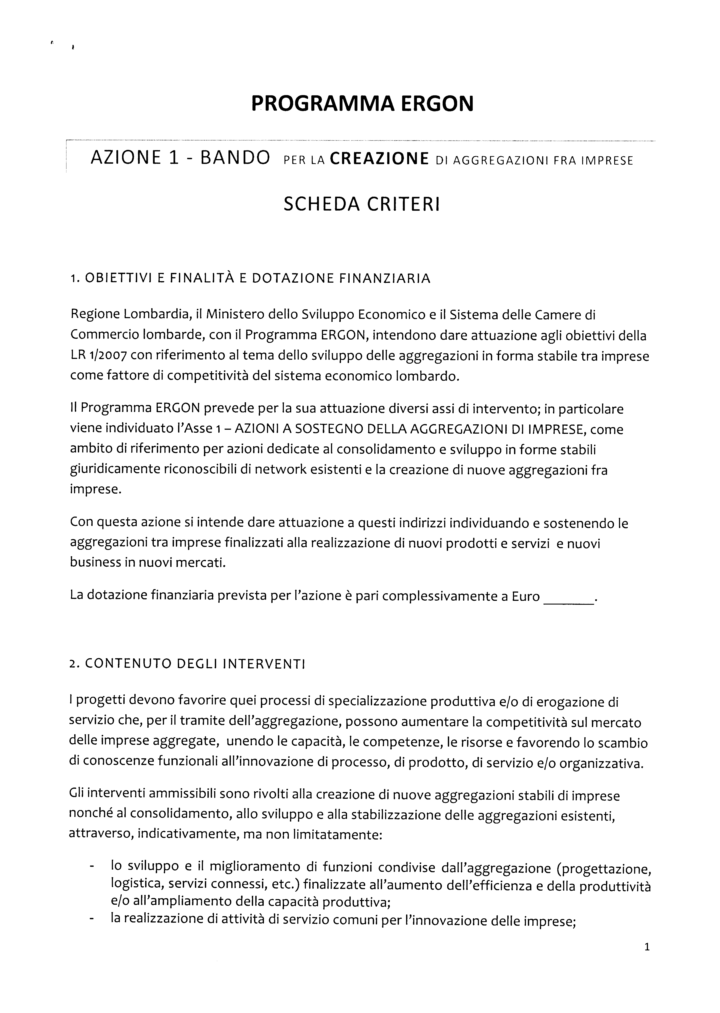
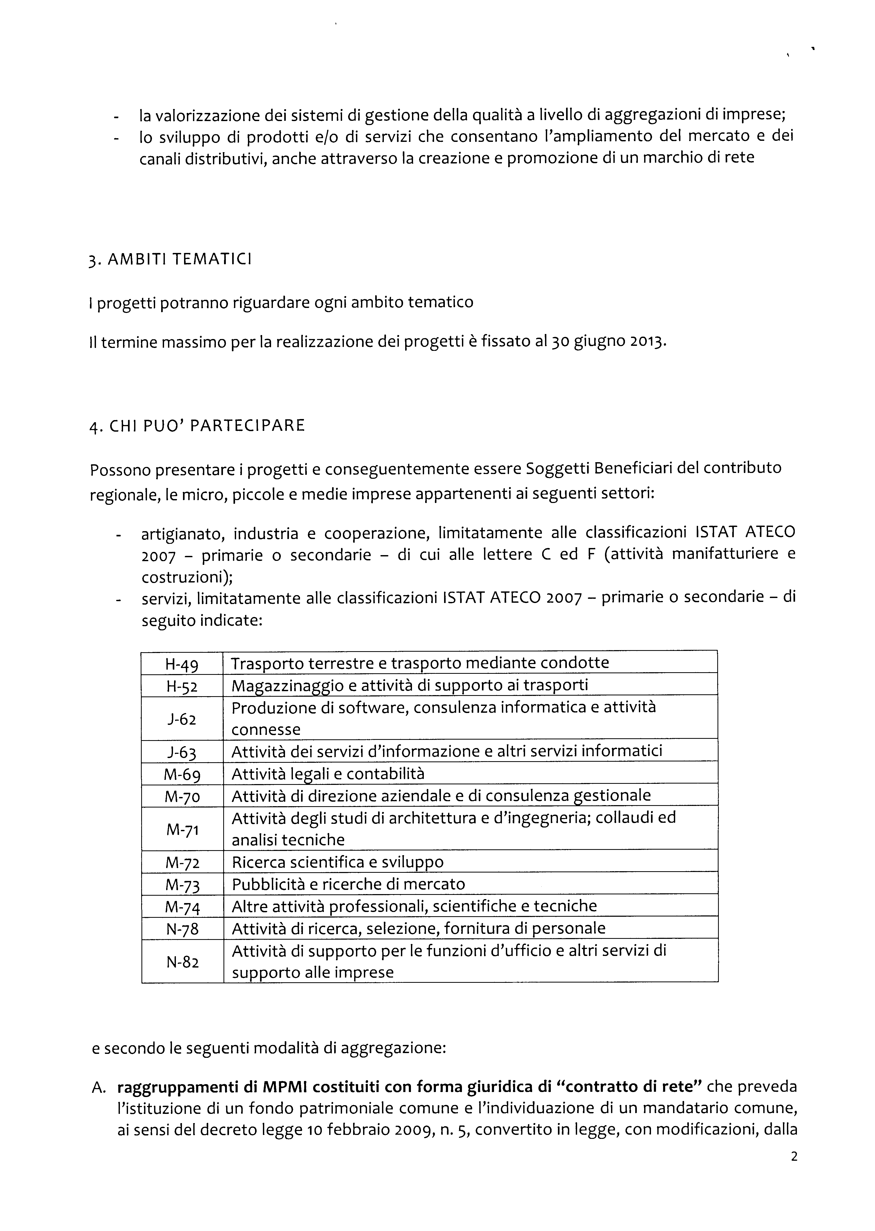
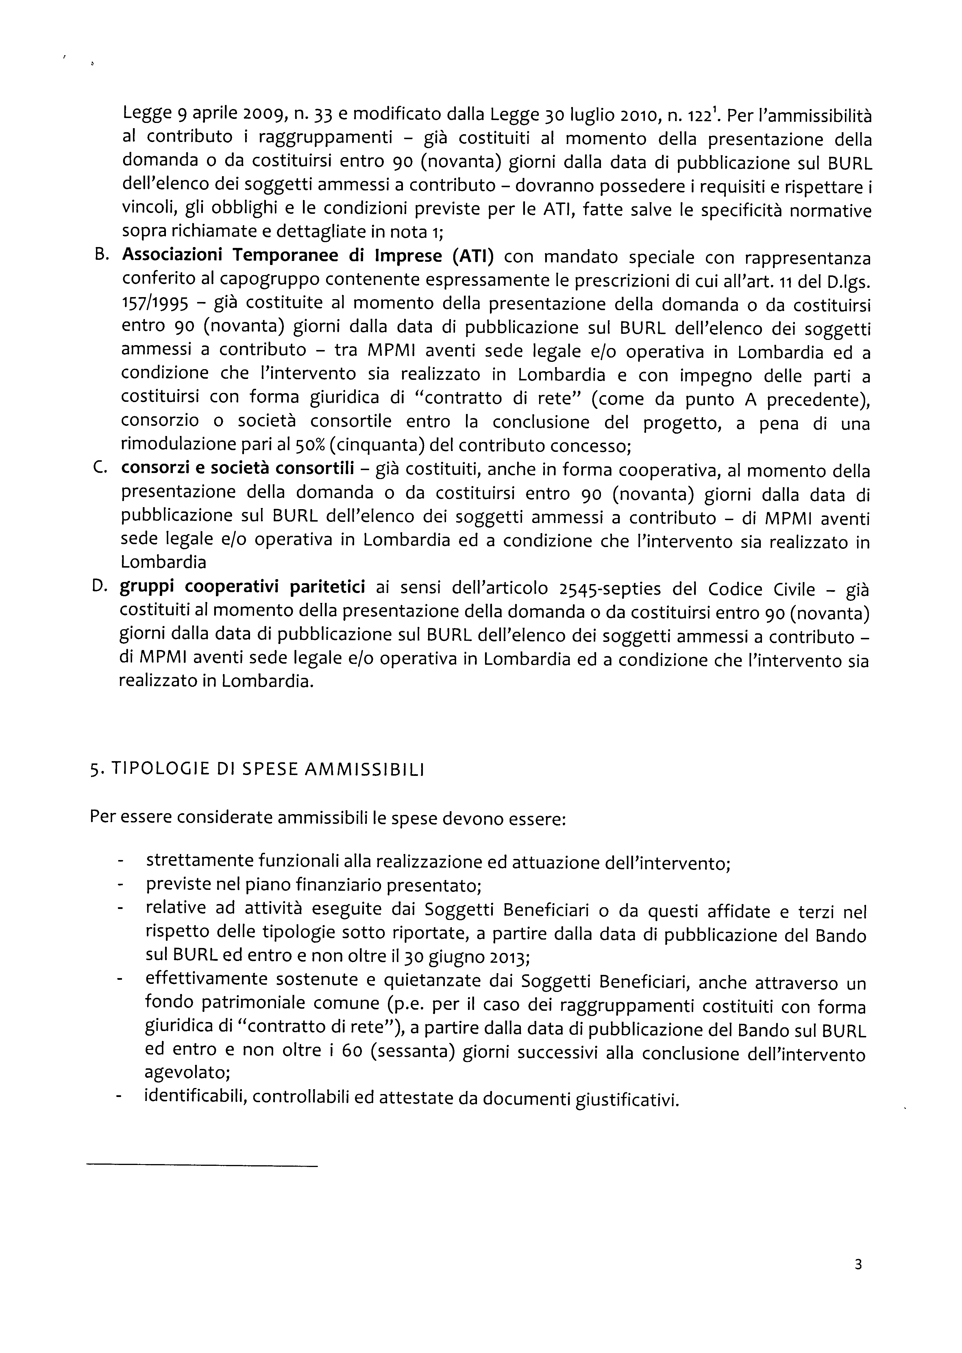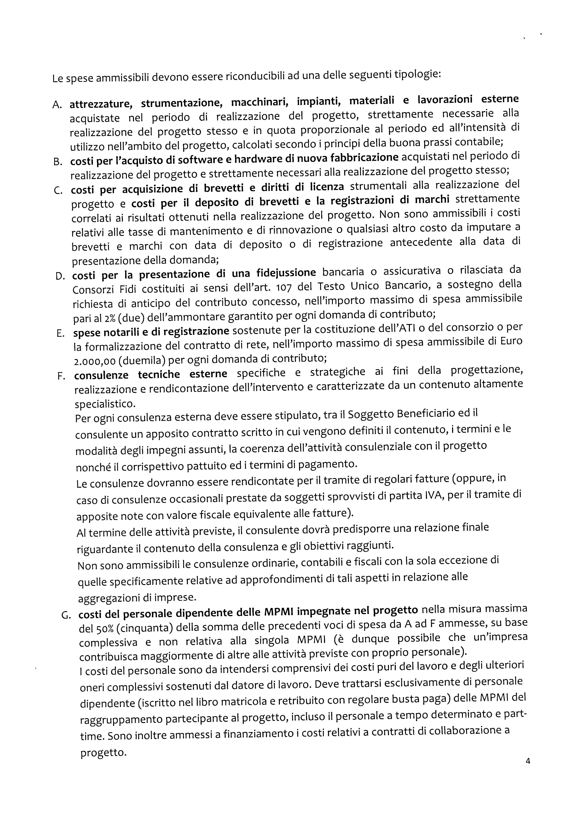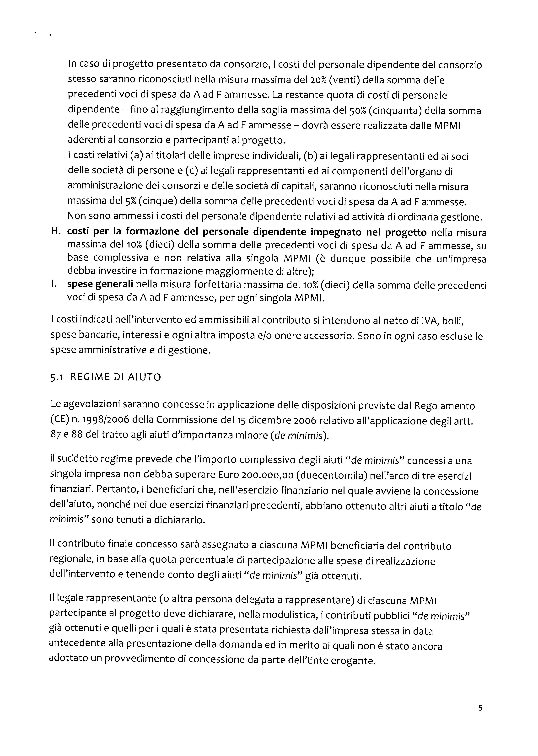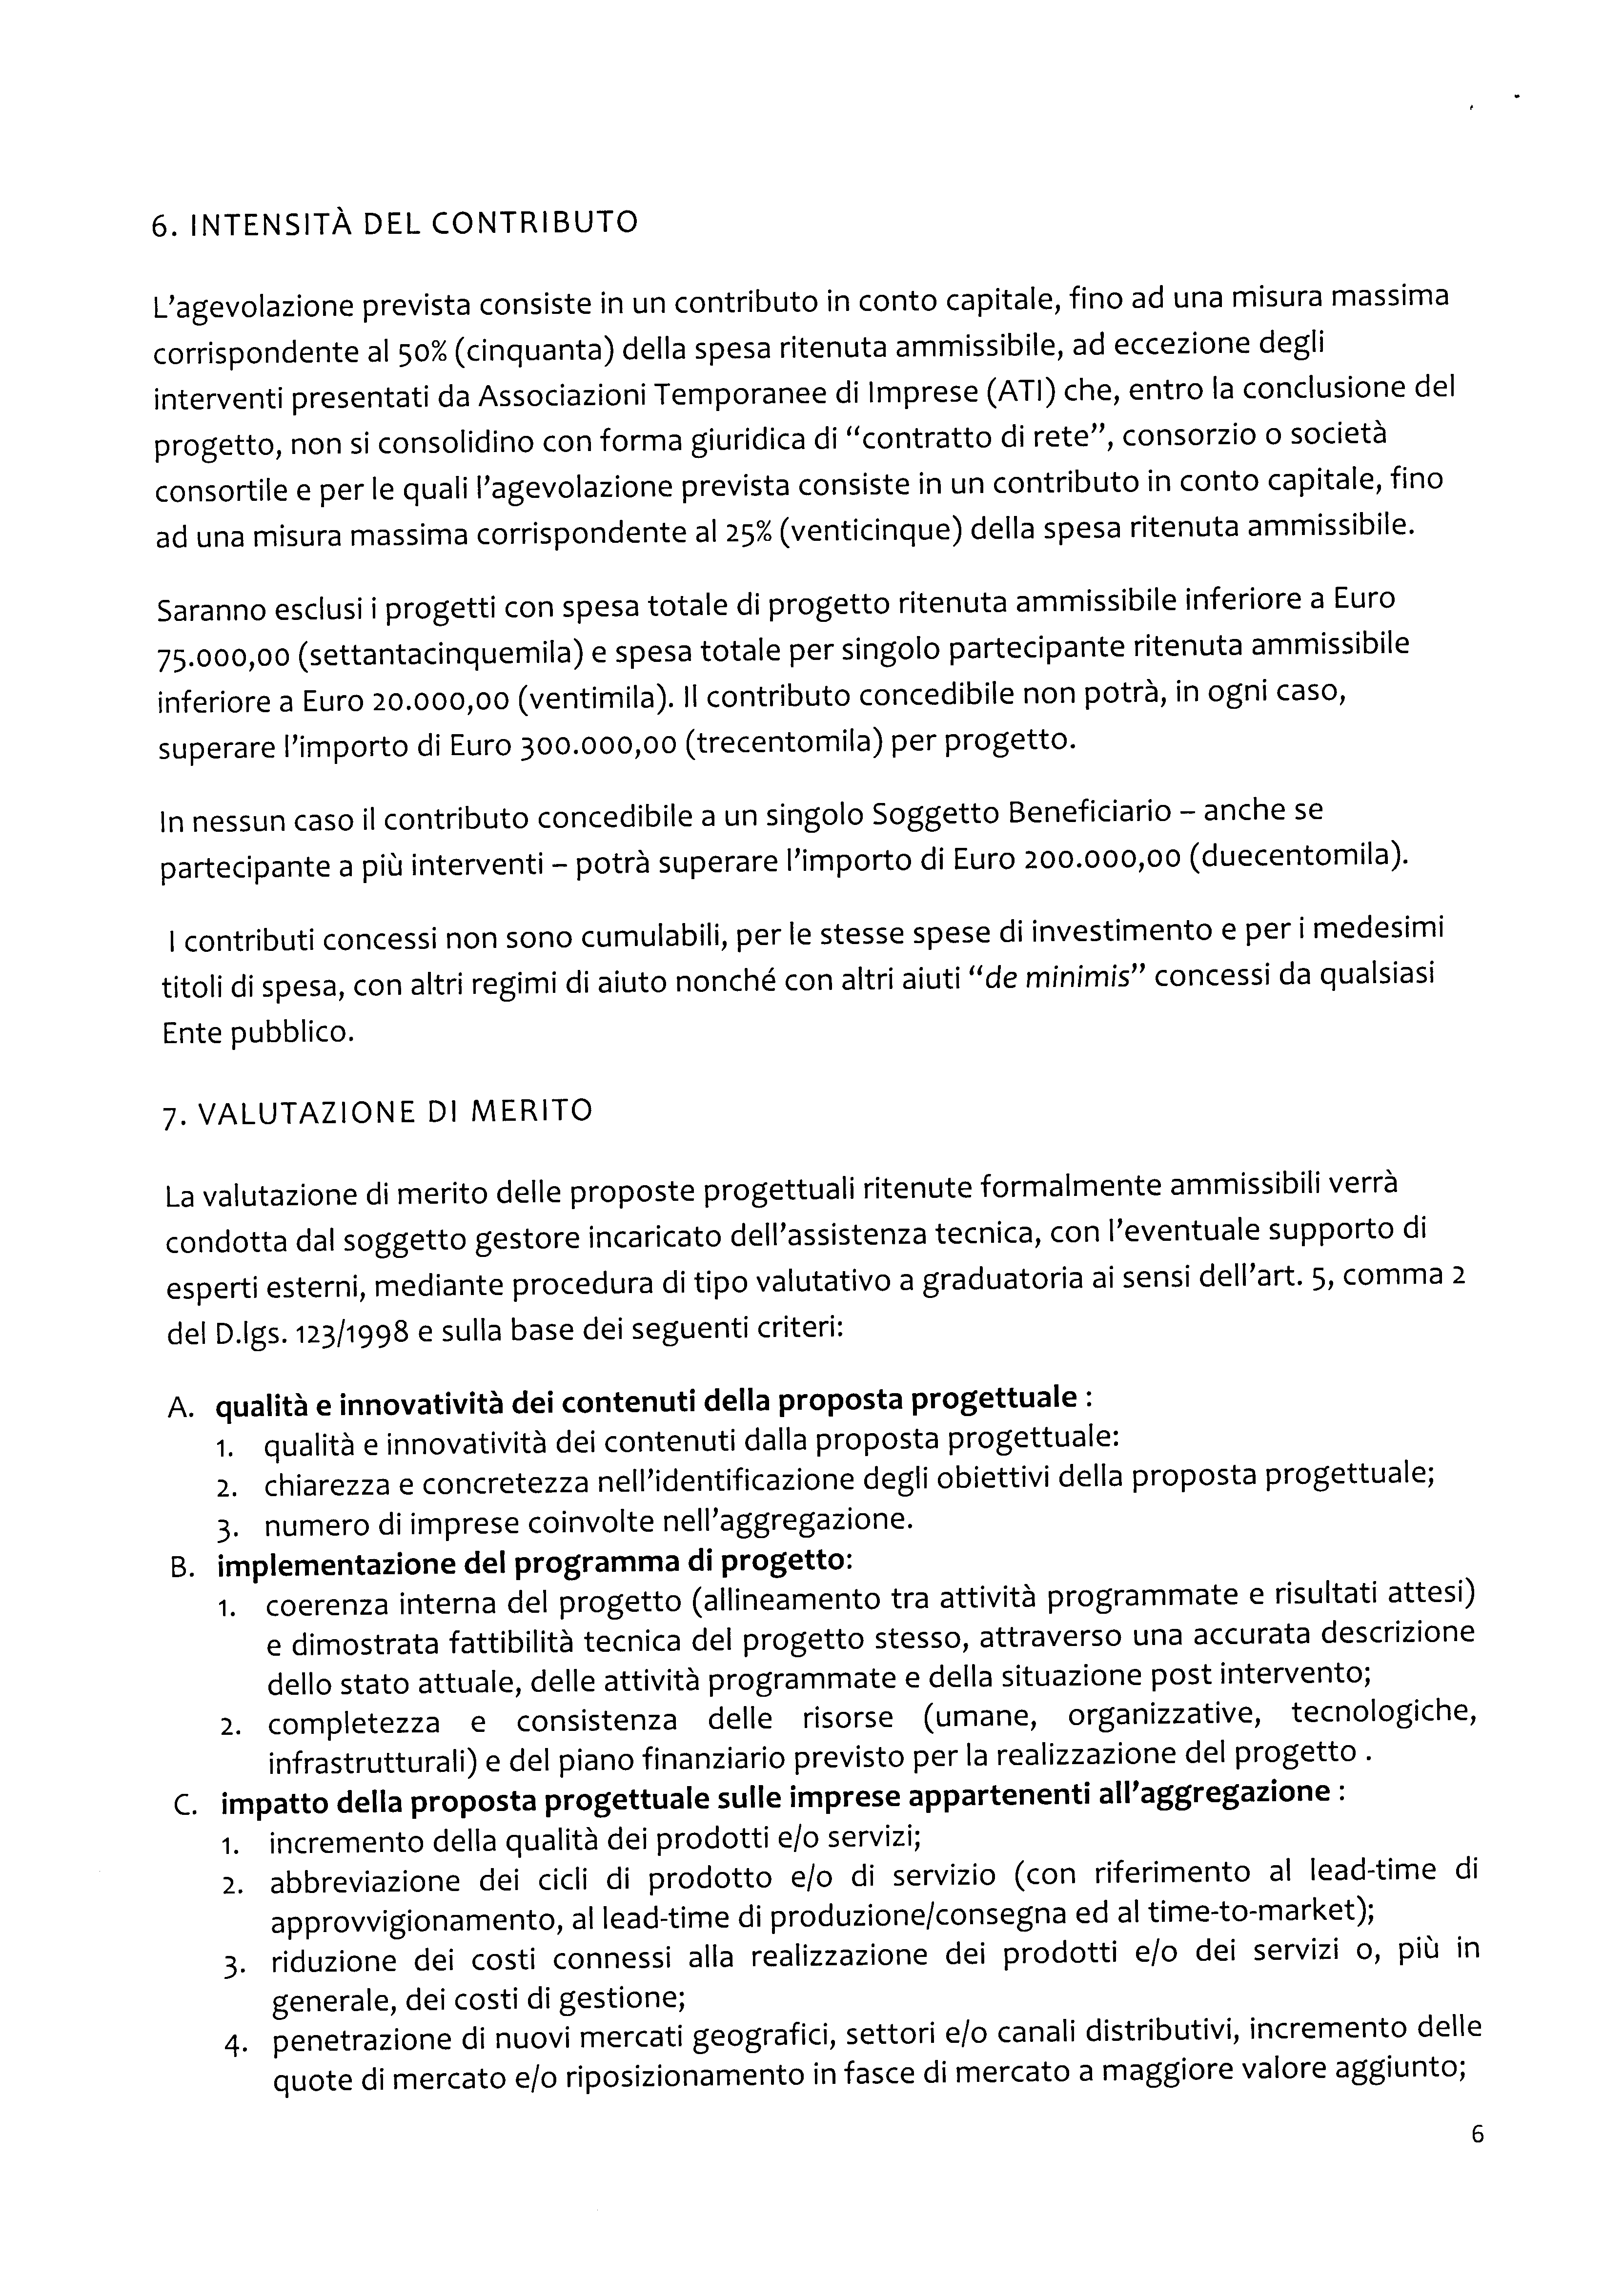
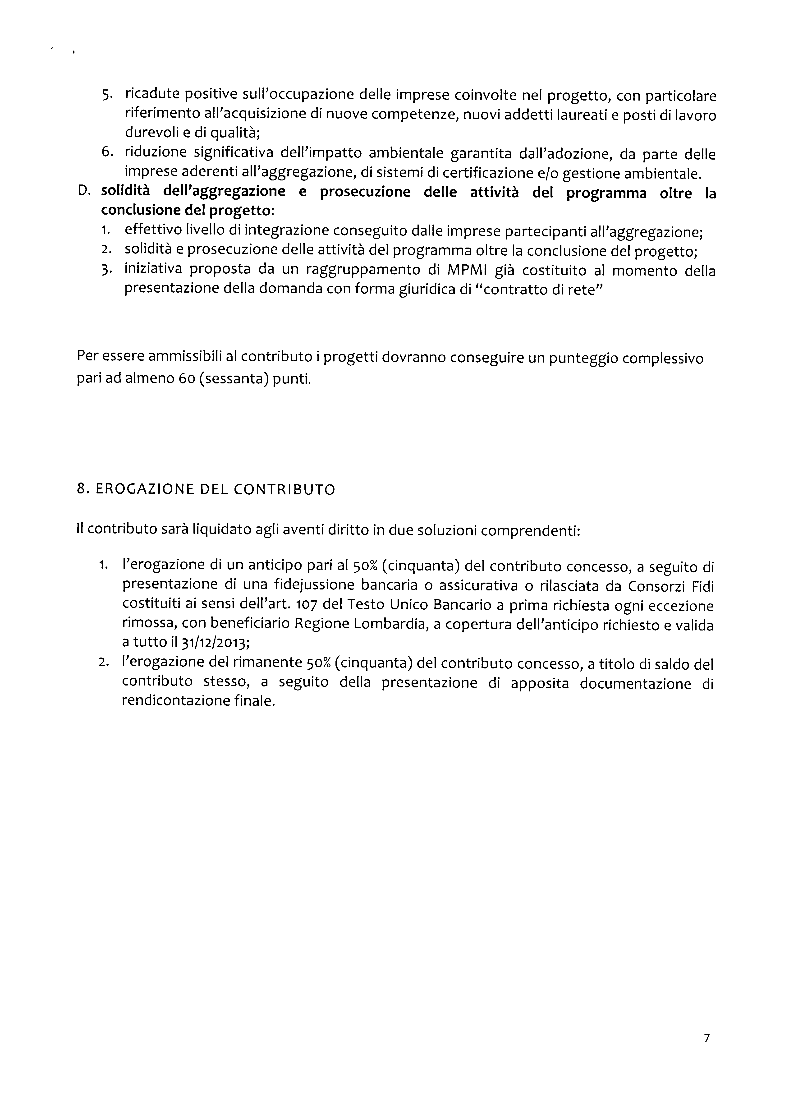

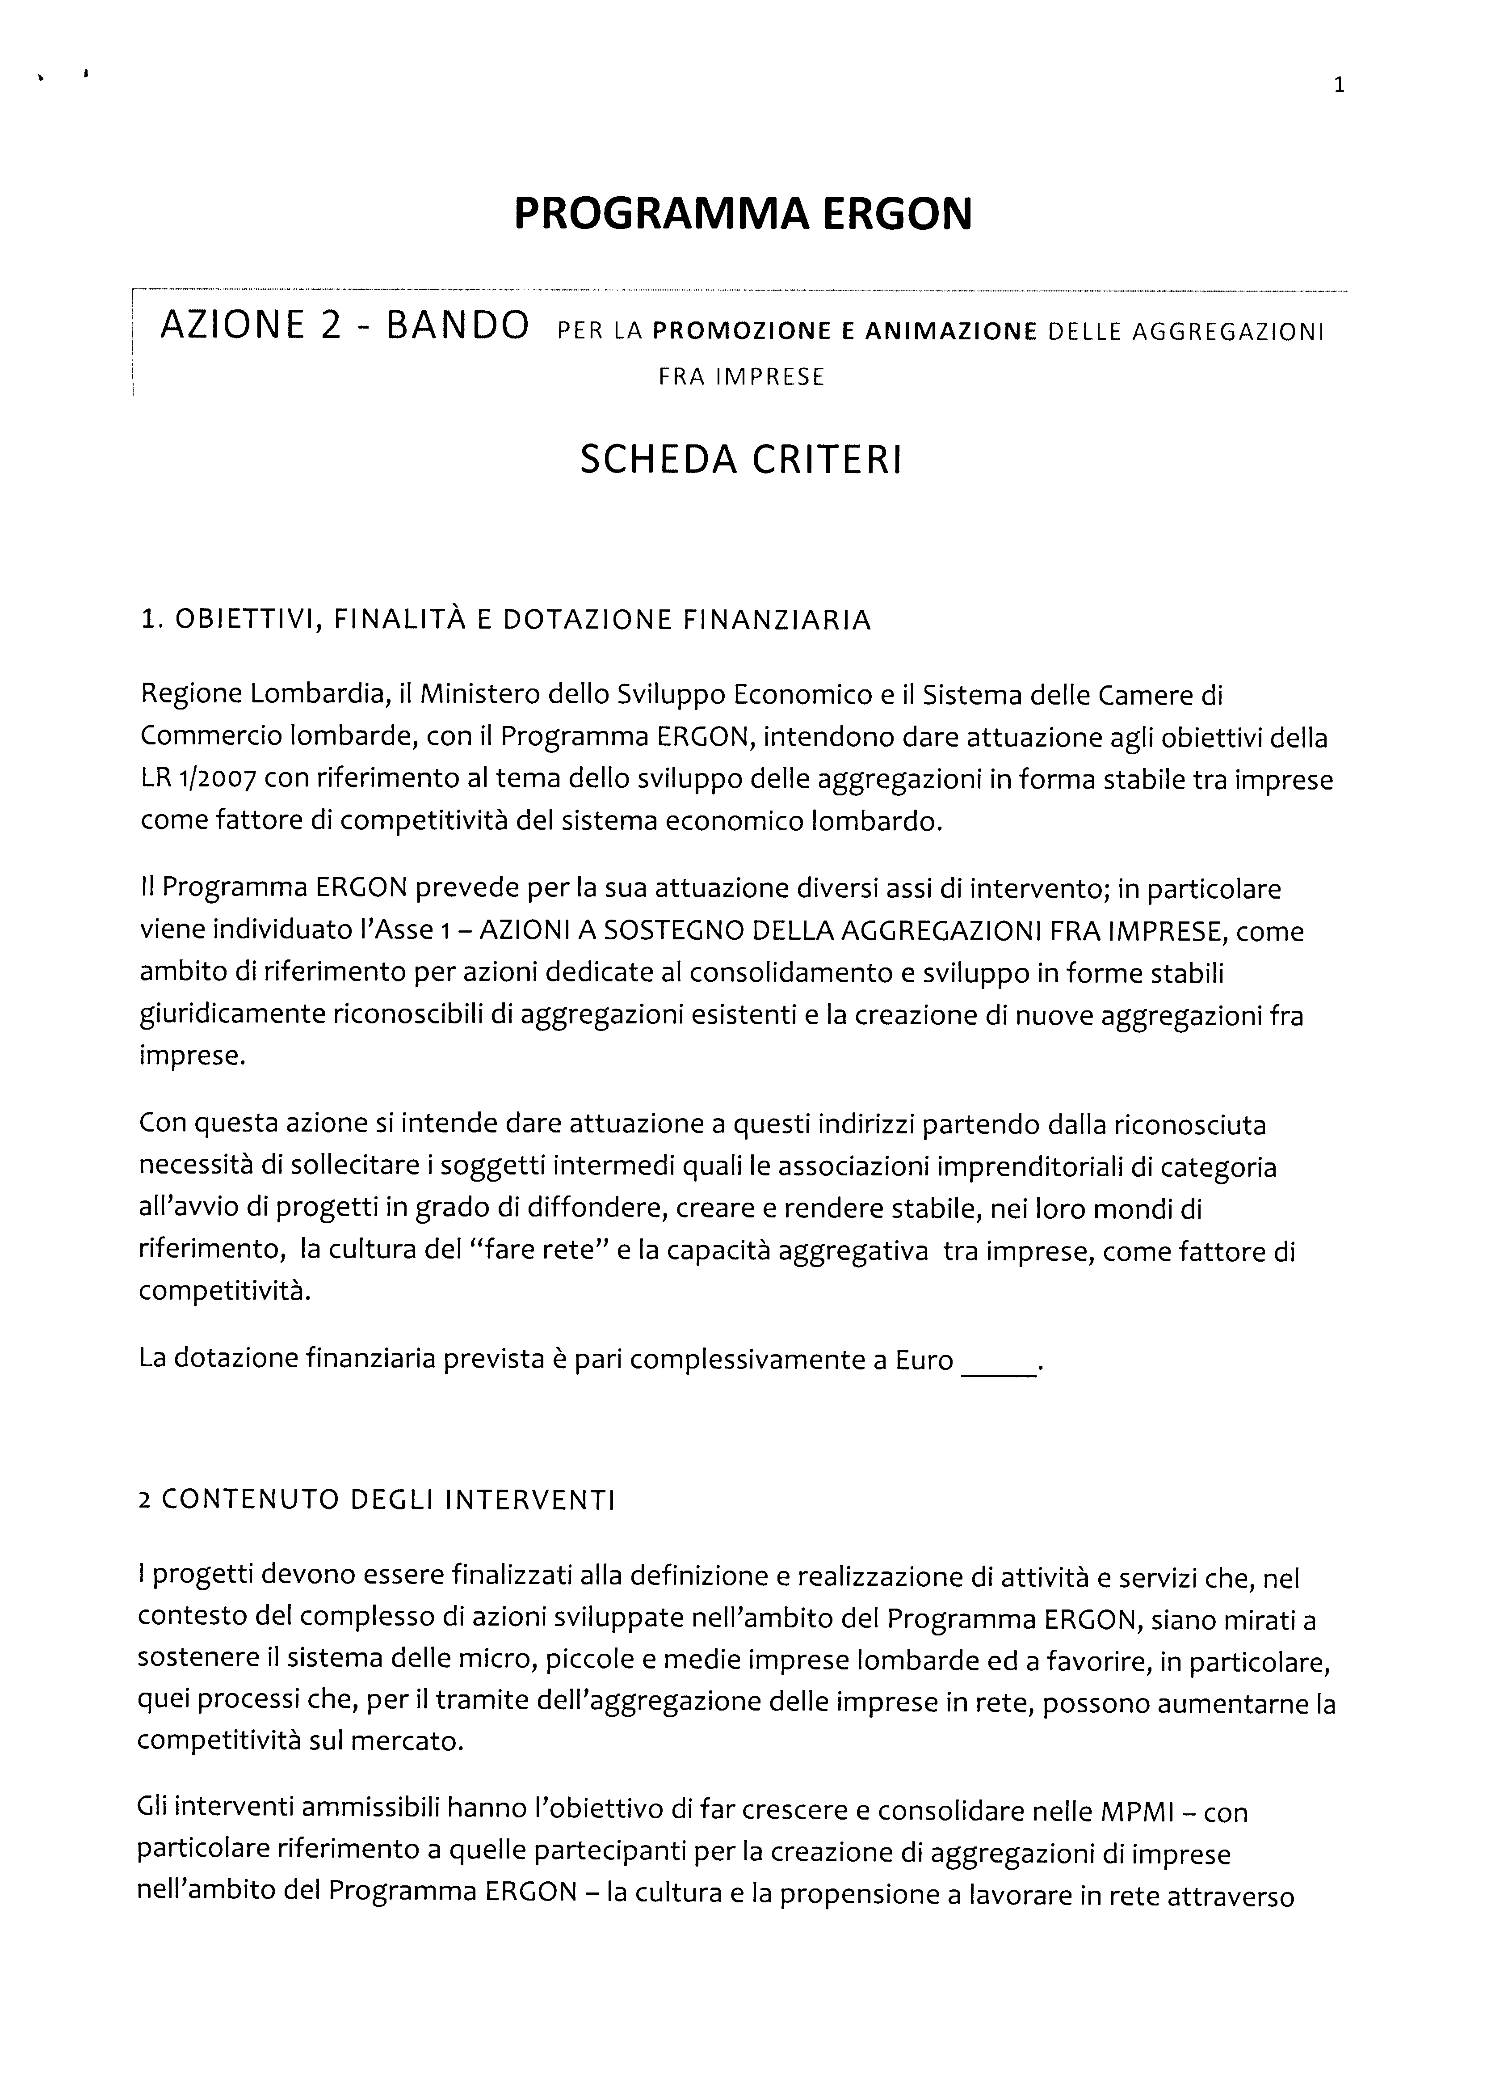
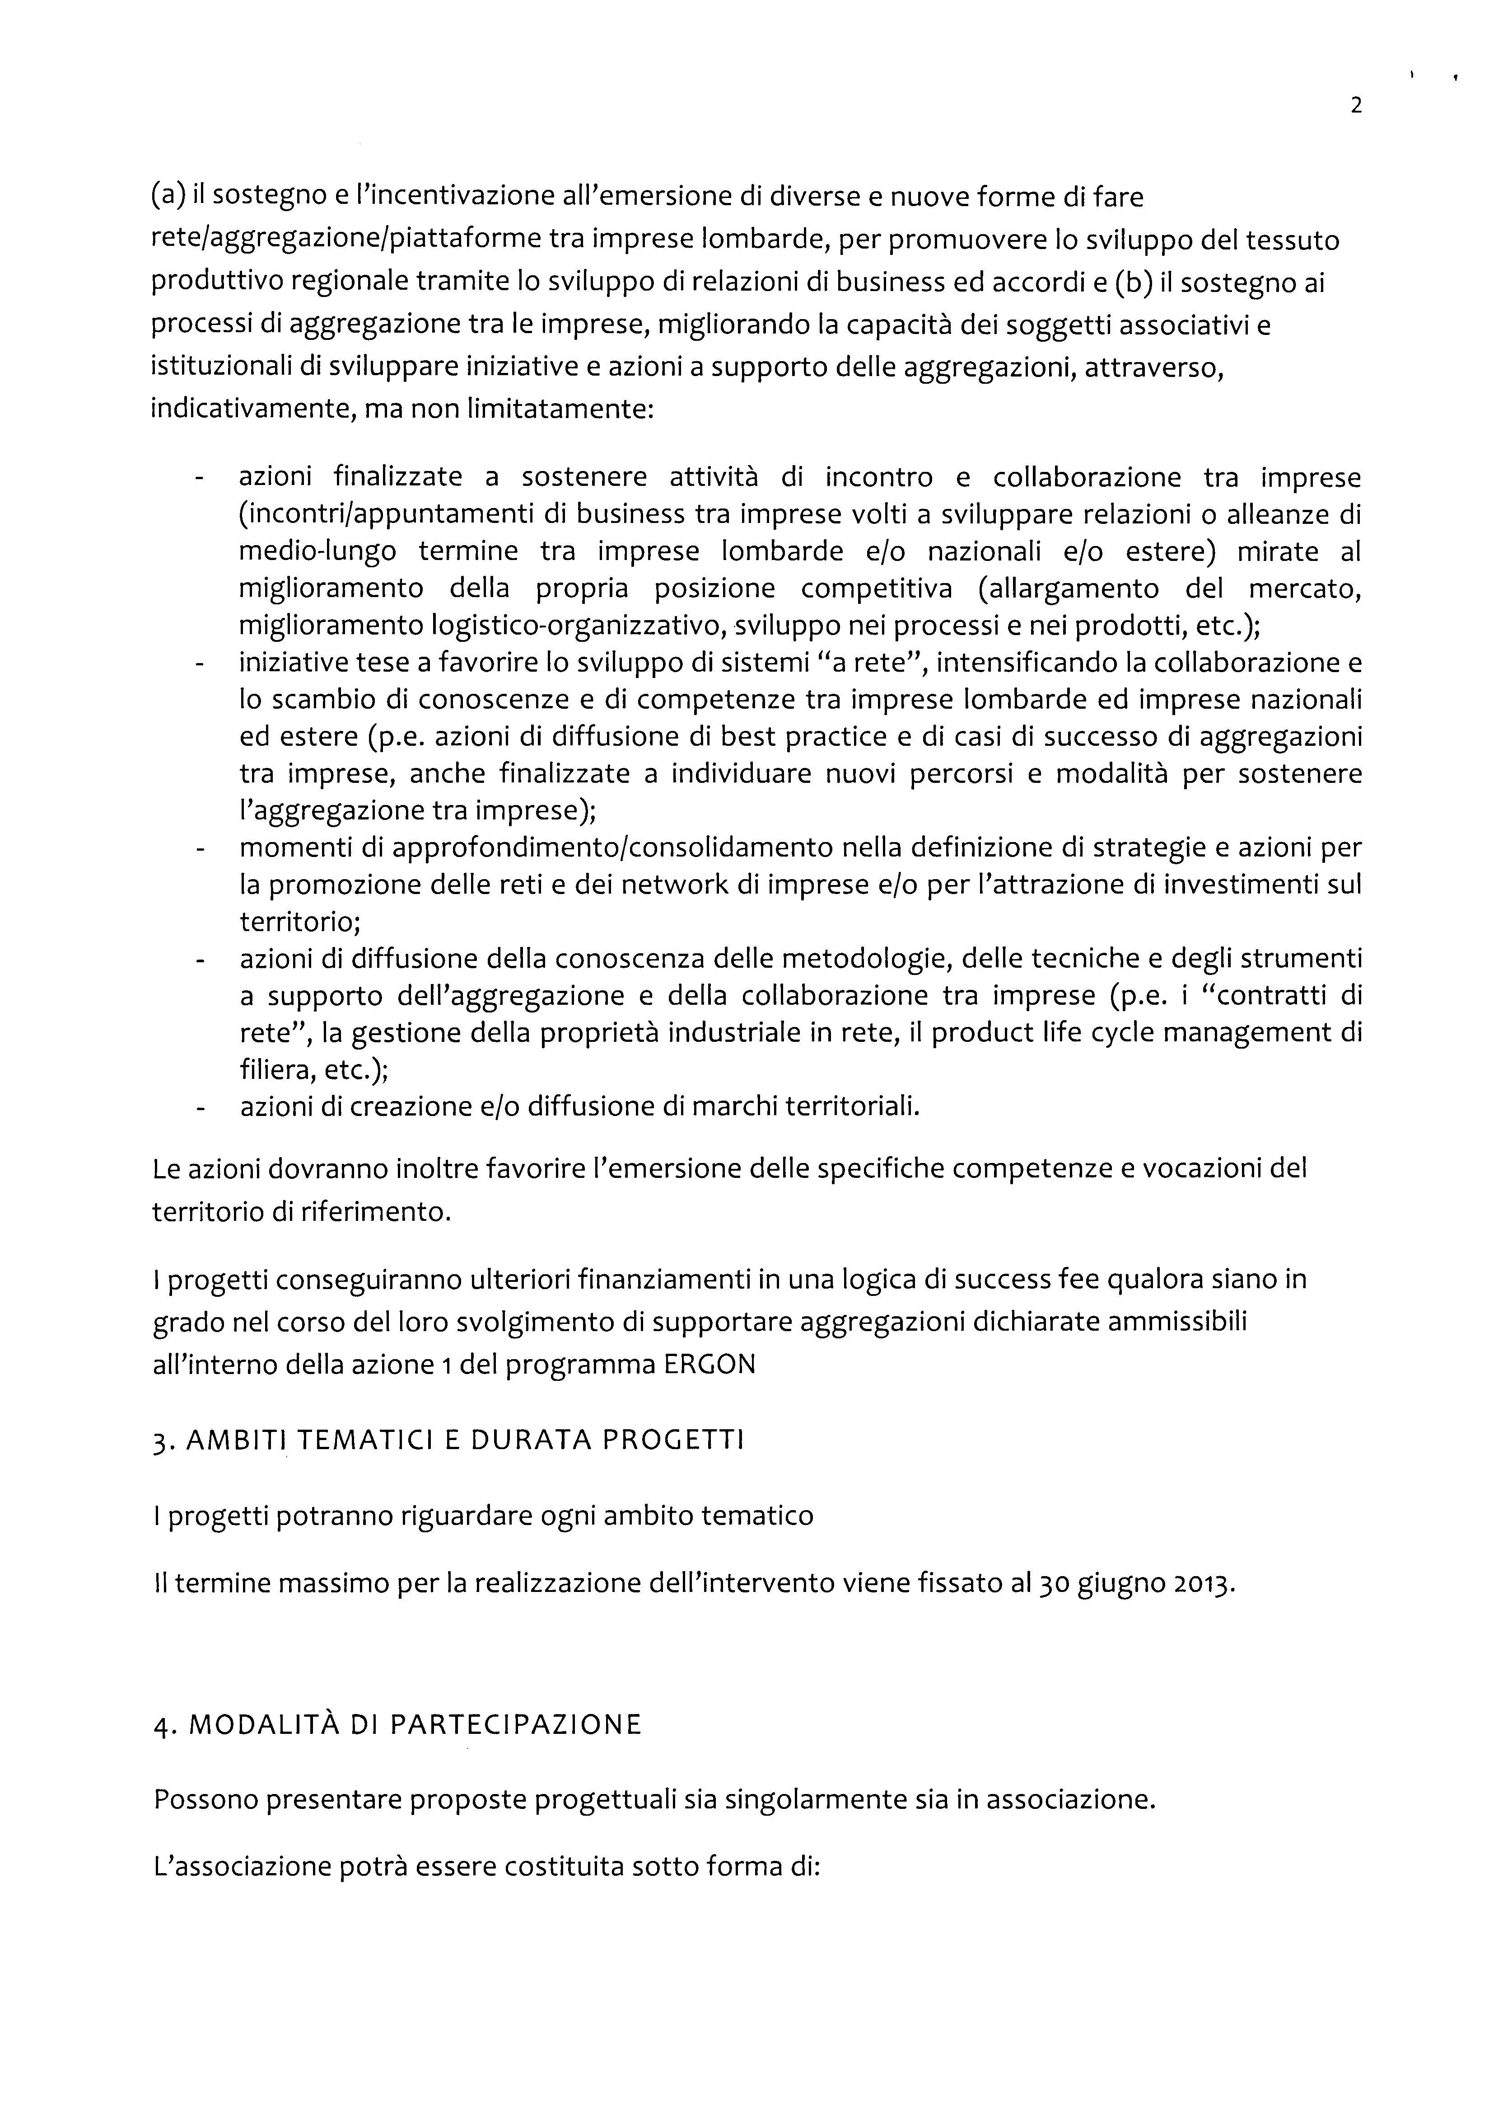
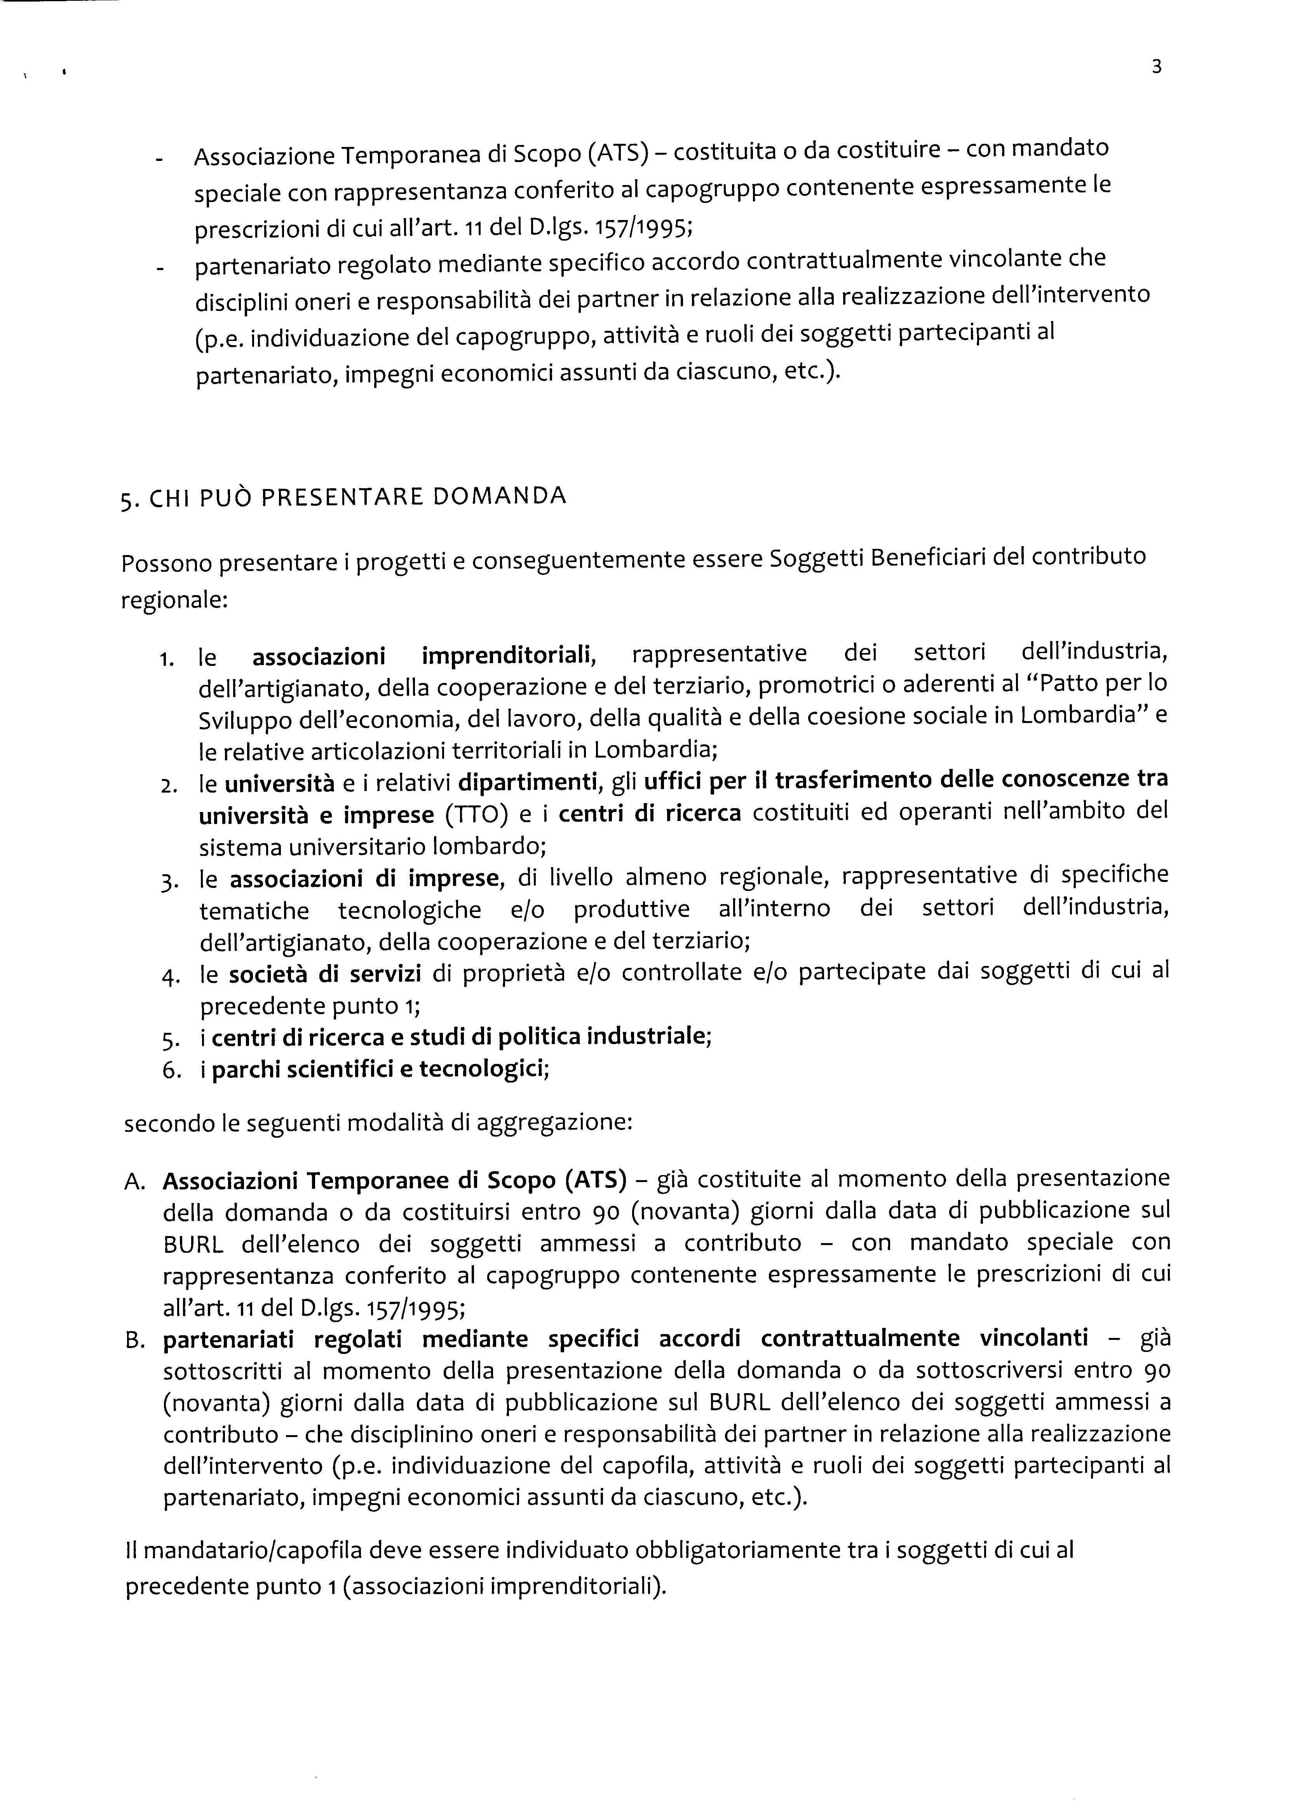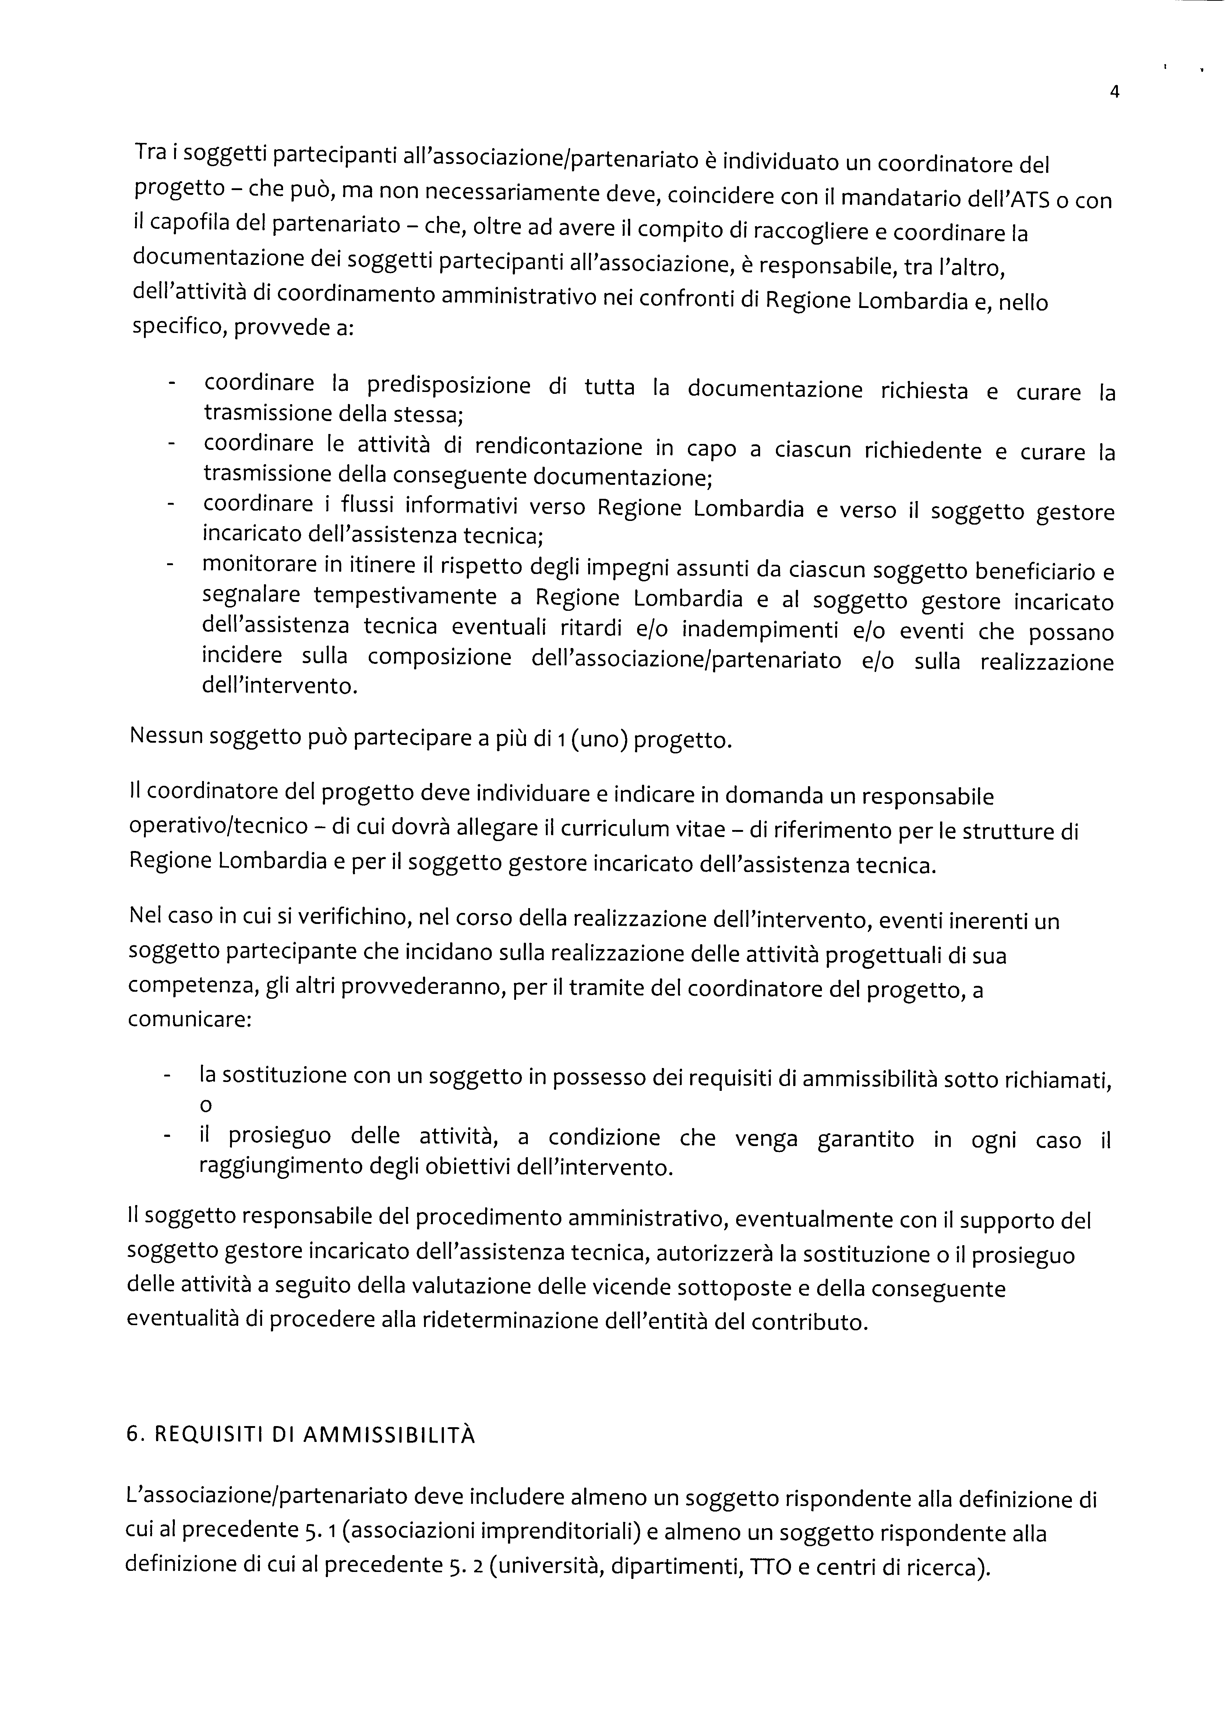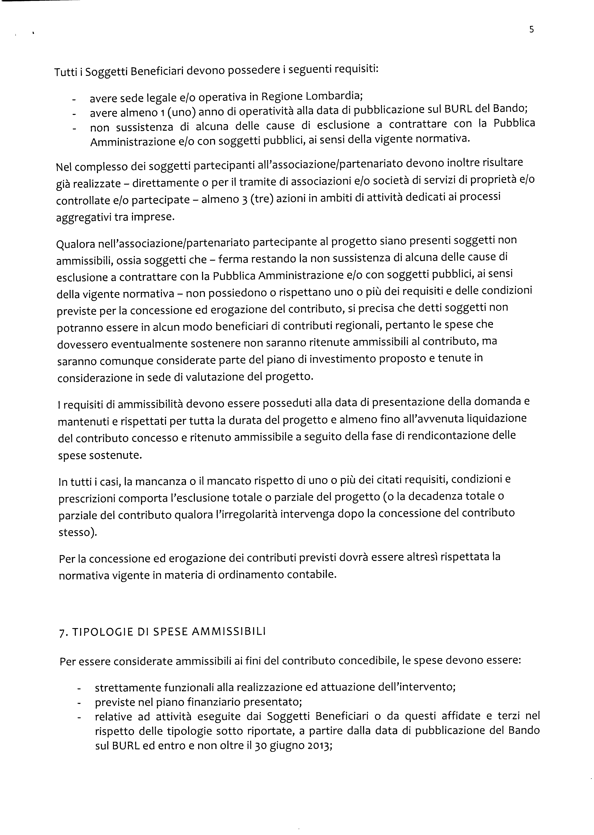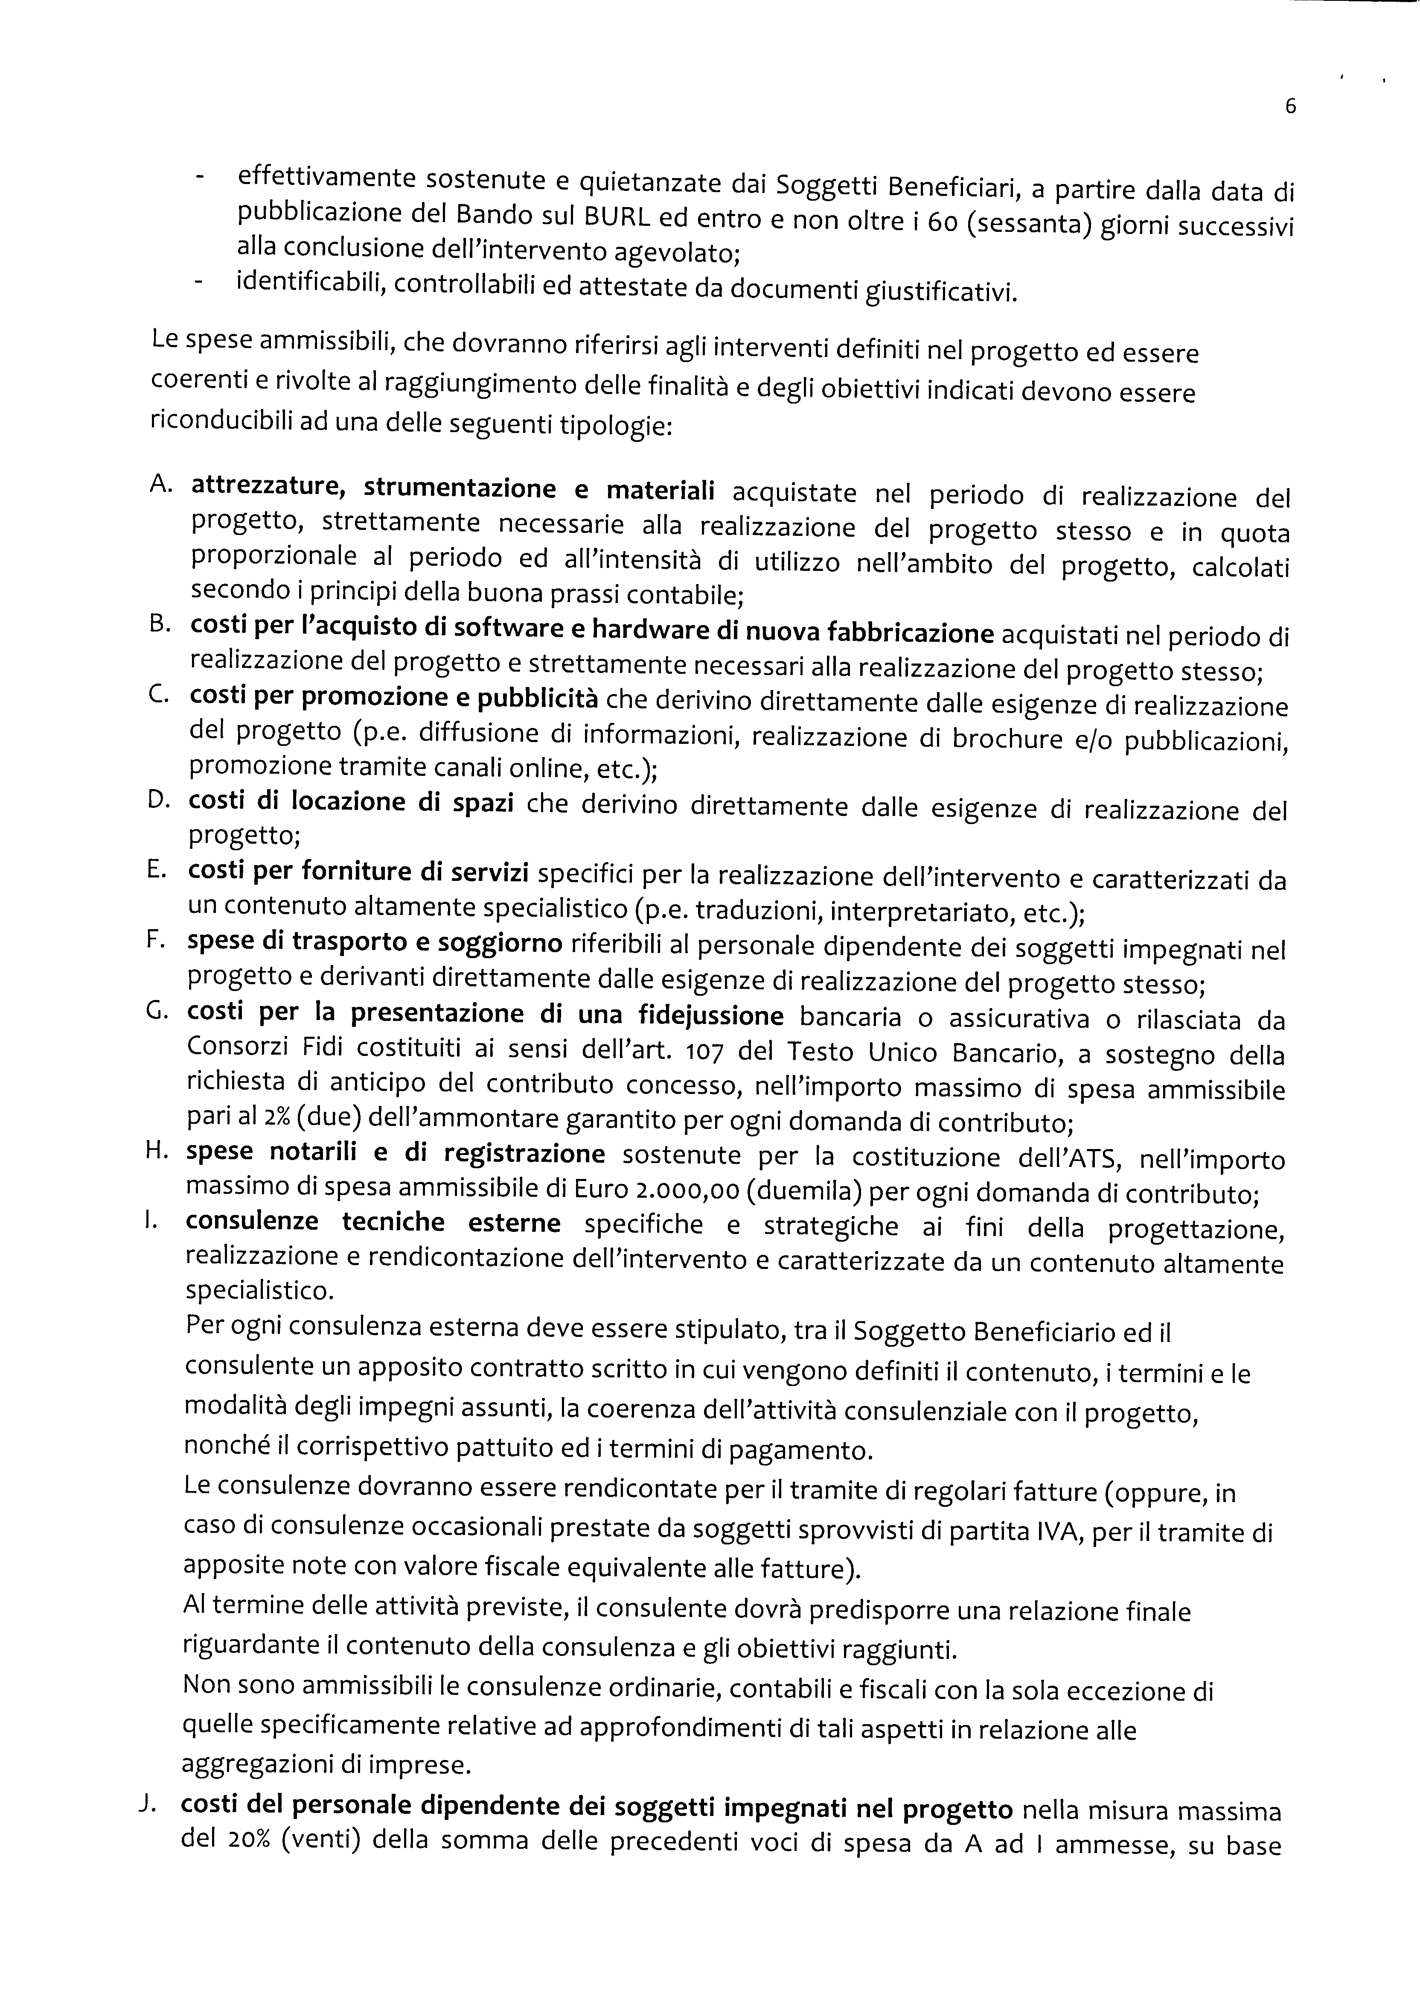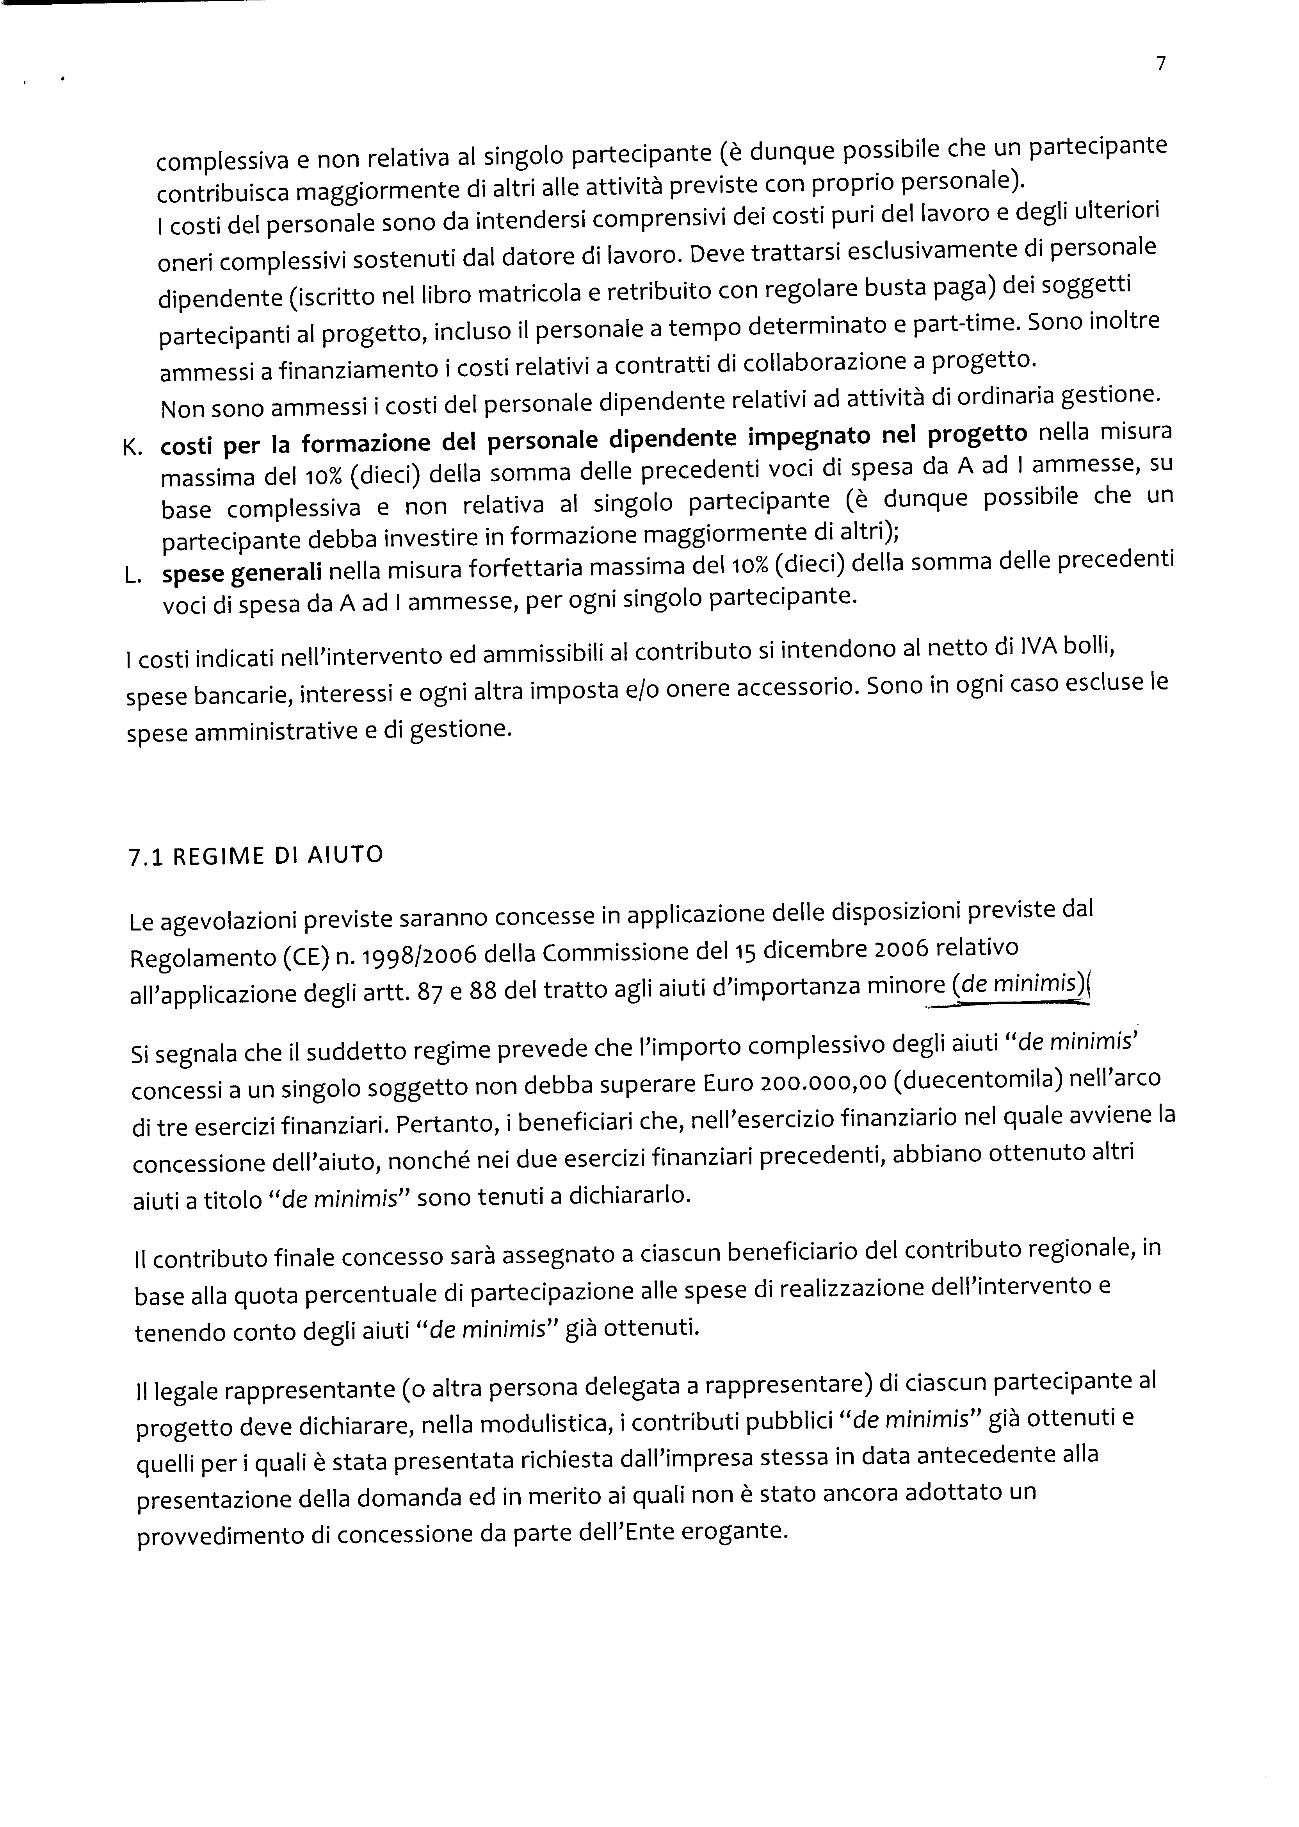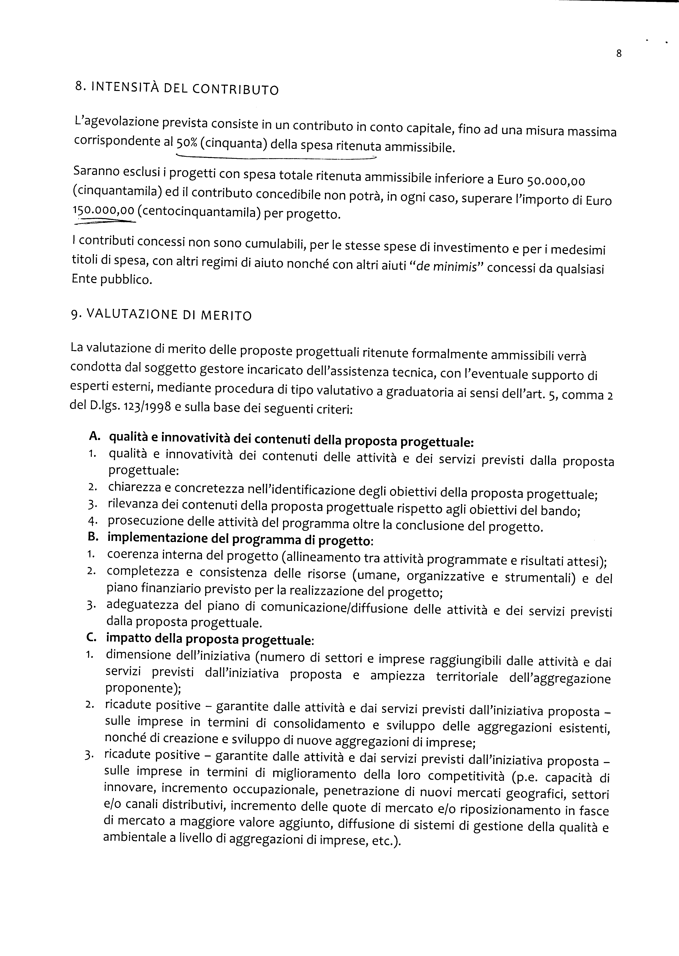
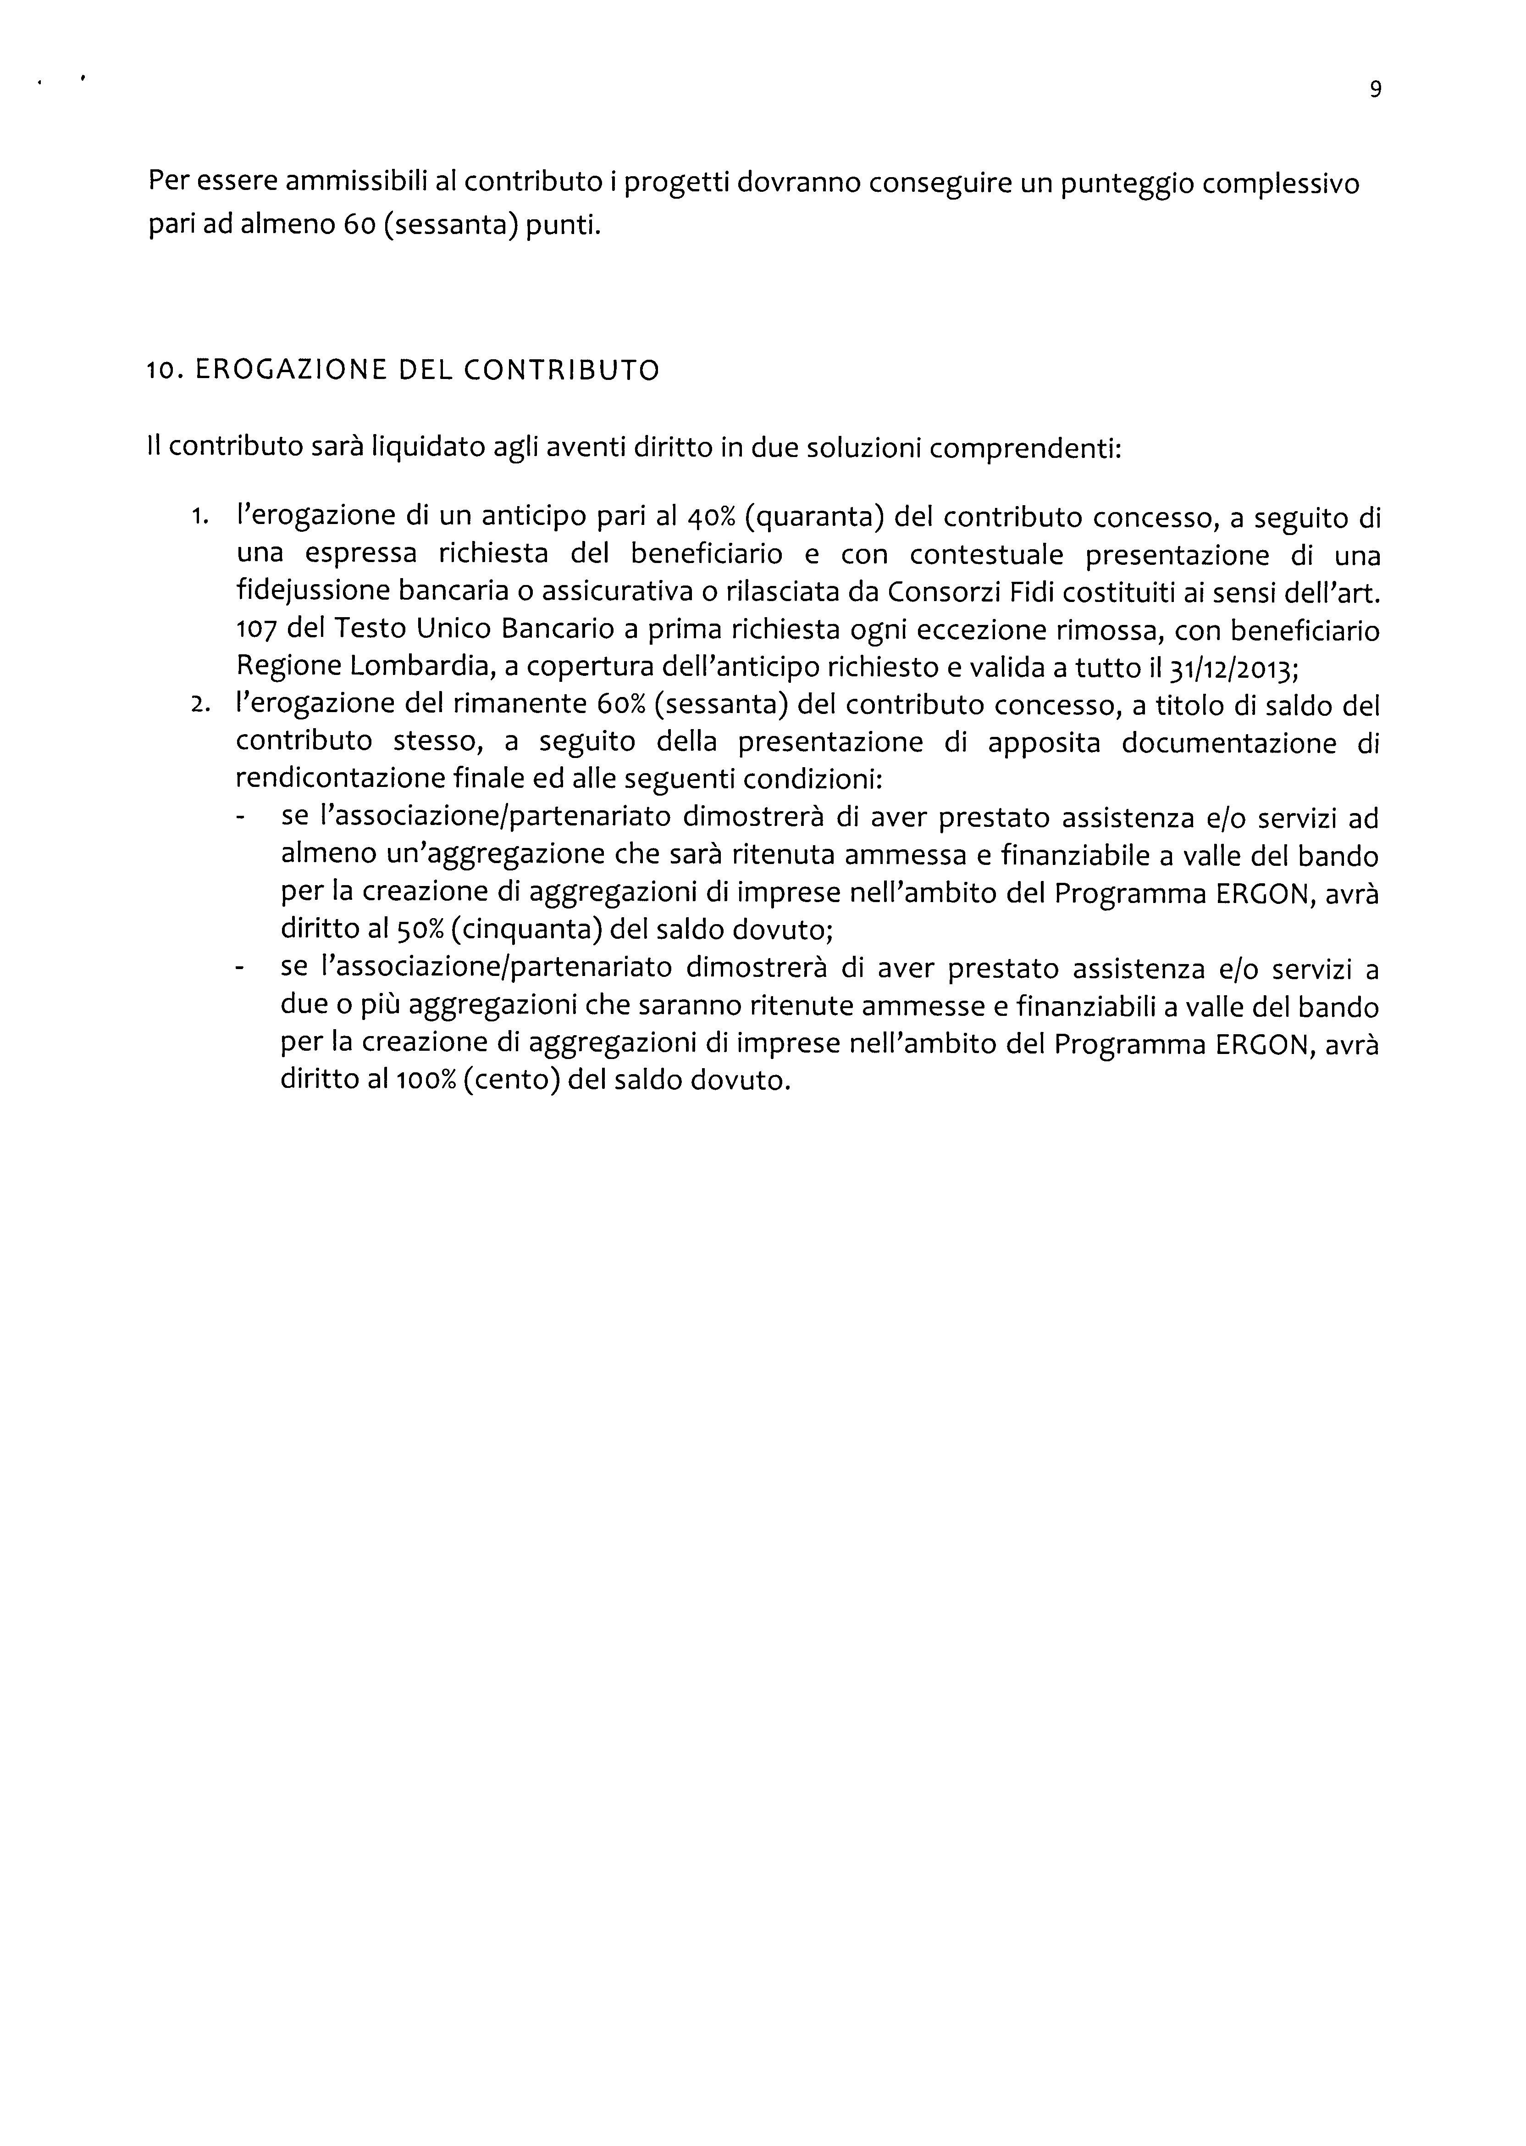
Allegato 2
p. 2odg
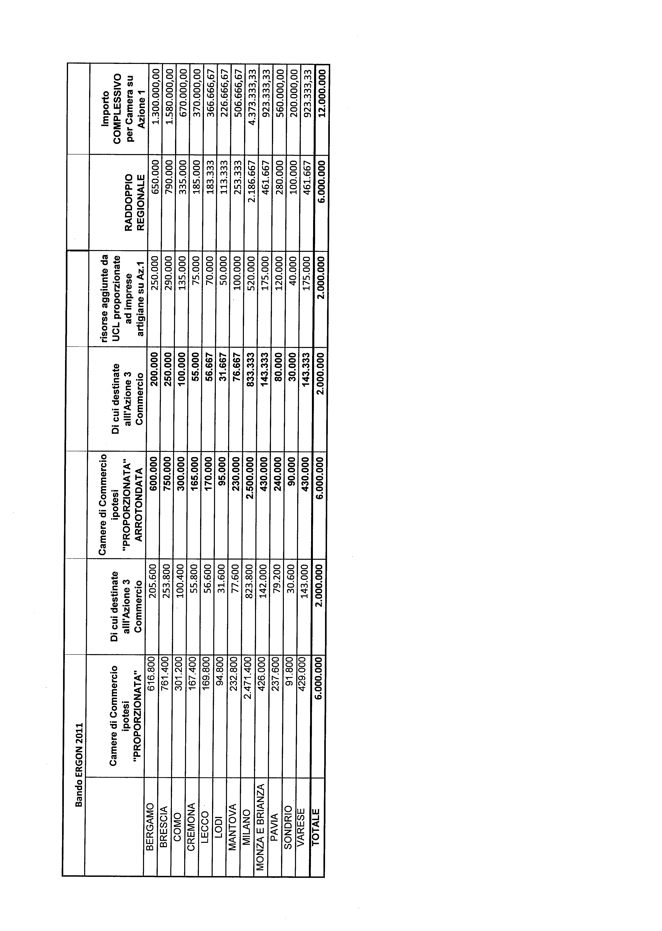
Allegato 3
p. 2 odg
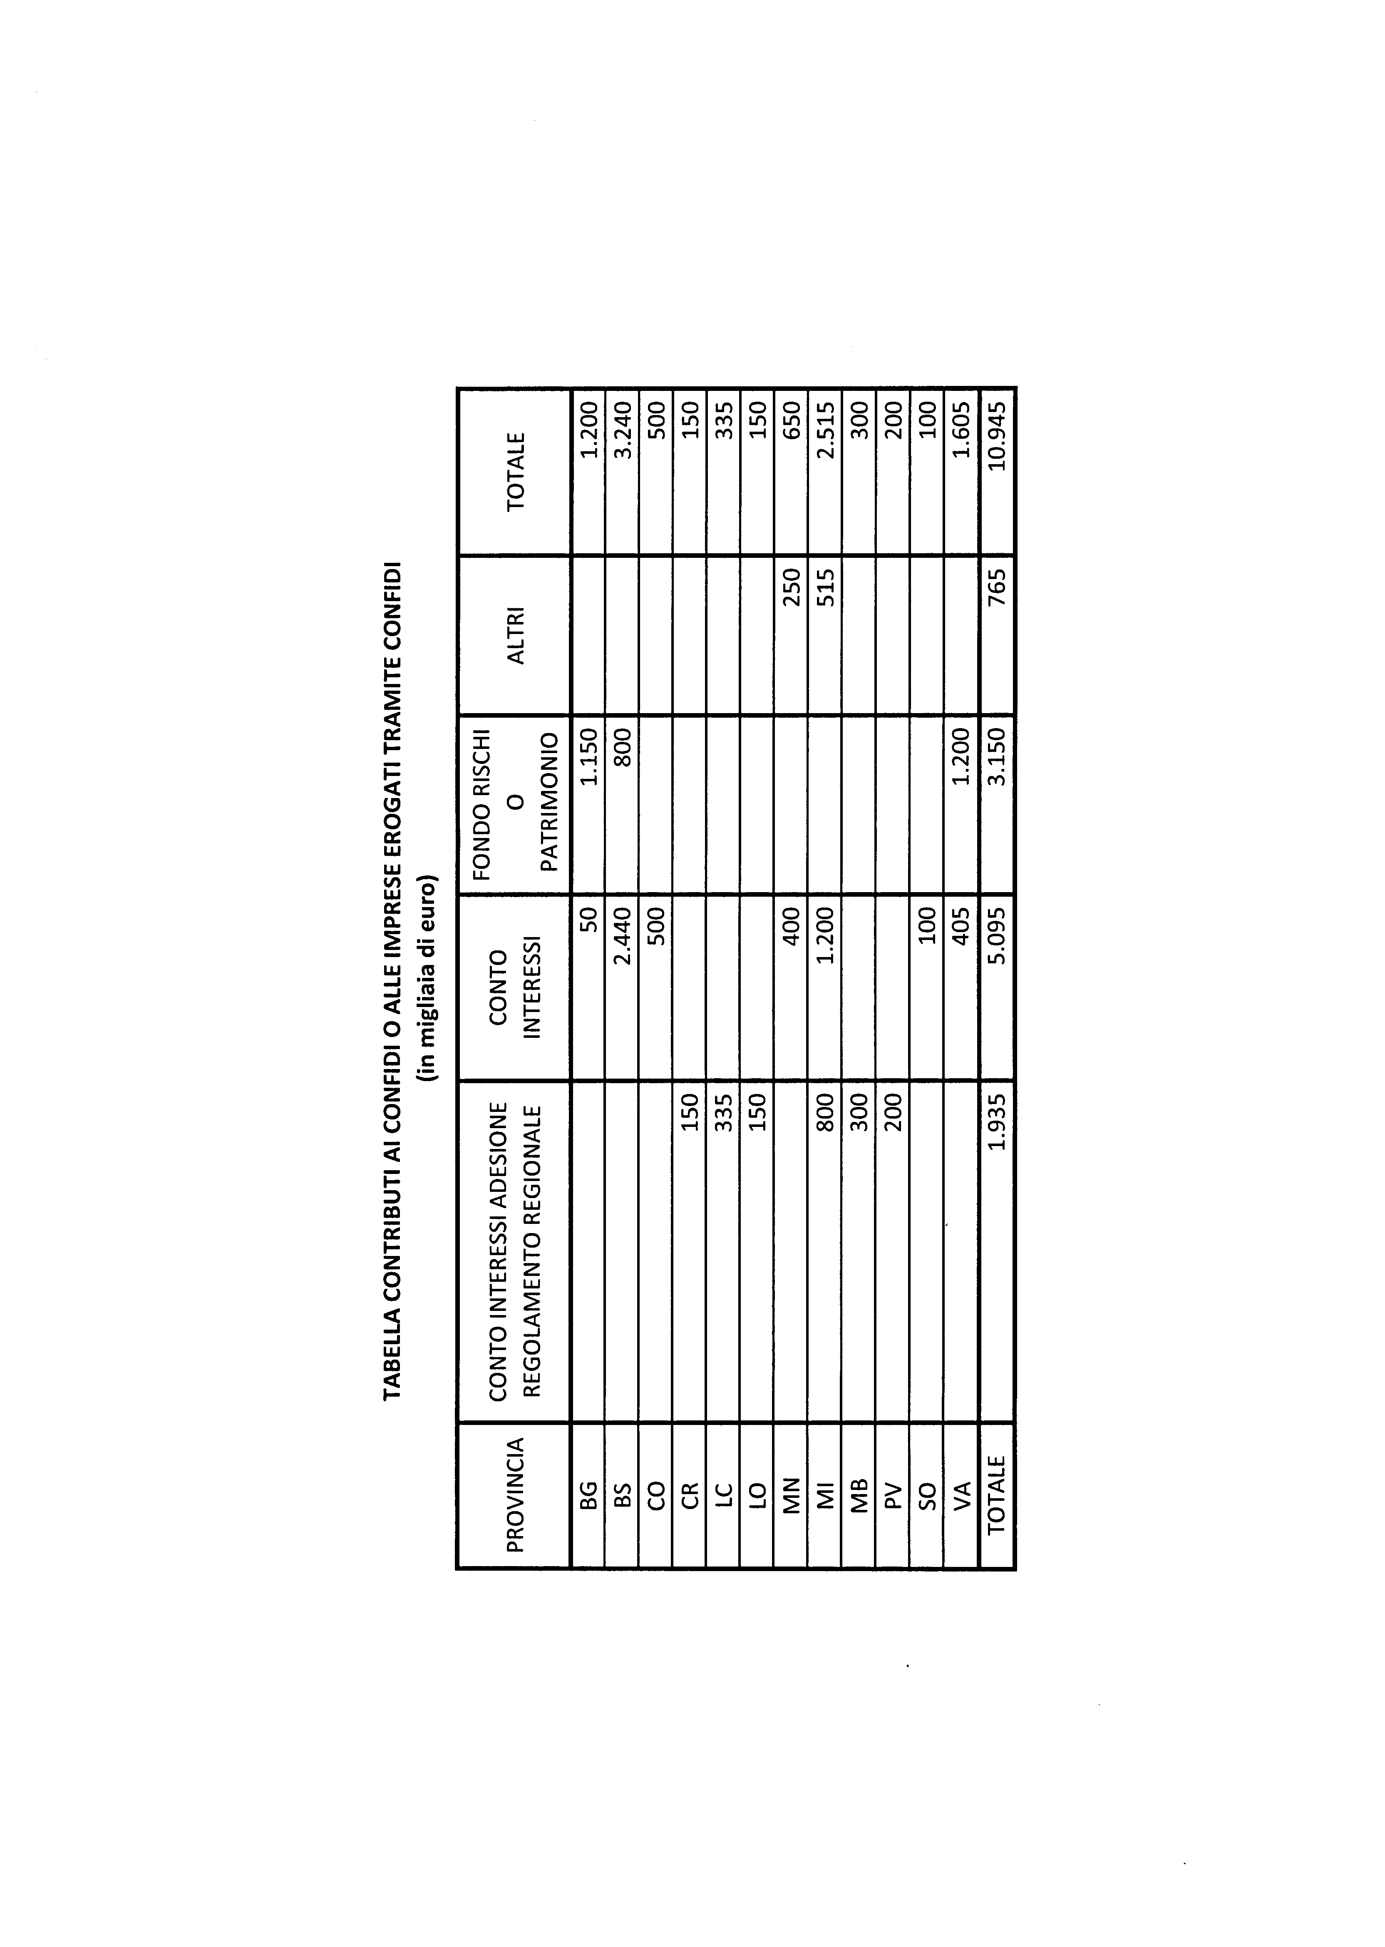
Allegato 4
p. 6 odg

v. file in PDF
Allegato 5
p. 6 odg

Allegato 6
p. 11a odg
